「知识分享」博客系统（基于 DjangoBlog 二次开发）开源软件泛读报告
组号：第 13 组
小组成员：丁昊、席佳宁、朱宇豪、何君杰、李子涵
编写日期：2026-10-19

1 开源软件的功能描述

1.1 用例图和用例图说明
本节对应模板「1 开源软件的功能描述 →（1）用例图和用例图说明」。
用例图详细绘制说明见 doc/用例图绘制蓝图.md；完整用例说明见 doc/用例说明-发表评论.md；22 张用例顺序图见 1.3 节。

1 系统功能概述
「知识分享」博客系统是在开源项目 DjangoBlog 基础上二次开发的博客网站。按业务目标可归纳为五个功能域：
功能域 | 主要内容 | 涉及执行者
内容浏览与搜索 | 文章列表、文章详情、分类/标签/作者/归档浏览、站内搜索、友情链接 | 访客、注册用户
账户与登录 | 注册、登录、退出、找回密码、第三方登录、补充邮箱 | 访客、注册用户、第三方登录平台、邮件服务器
评论互动 | 发表评论、回复评论、评论表情回应 | 注册用户（邮件服务器参与通知）
后台管理 | 后台登录、文章/分类/标签/评论/用户/站点配置维护 | 管理员
微信服务 | 公众号消息问答（文章检索、分类/最新文章查询、智能回复） | 微信服务器

2 用例图
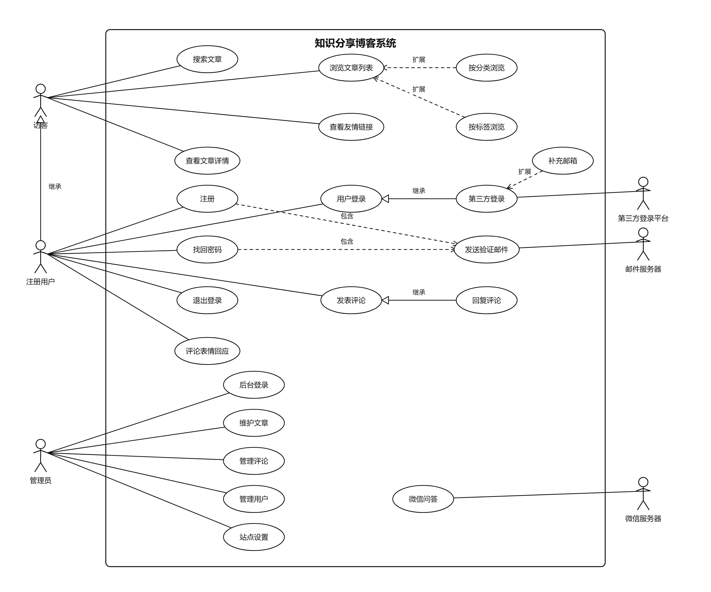
图 1-1 用例图
用例图的执行者与用例对应关系如下（22 个用例、6 个执行者）：
执行者 | 关联用例
访客 | 搜索文章、浏览文章列表、查看文章详情、查看友情链接
注册用户 | 注册、用户登录、找回密码、退出登录、发表评论、评论表情回应
管理员 | 后台登录、维护文章、管理评论、管理用户、站点设置
第三方登录平台 | 第三方登录
邮件服务器 | 发送验证邮件
微信服务器 | 微信问答

用例之间的三种关系（与教材语法一致）：
- 包含（2 条）：注册 → 发送验证邮件；找回密码 → 发送验证邮件（邮件是必经步骤）；
- 扩展（3 条）：按分类浏览 → 浏览文章列表；按标签浏览 → 浏览文章列表；补充邮箱 → 第三方登录（条件性可选行为）；
- 继承（3 条）：第三方登录 → 用户登录；回复评论 → 发表评论（用例泛化）；注册用户 → 访客（执行者泛化）。

3 用例说明（核心用例：发表评论）
表 1-1 用例说明 · 发表评论
项目 | 内容
用例编号 | UC-14（对应用例图 U14）
用例名称 | 发表评论
参与者 | 主要：注册用户；次要：邮件服务器（通知邮件环节）
简述（目标） | 注册用户在文章详情页发表评论，与作者及其他读者交流互动；回复他人评论时由子用例「回复评论」处理
涉及界面 | 文章详情页评论区（输入框与「发表评论」按钮）
前置条件 | 用户已注册并登录；文章存在且未关闭评论
后置条件 | 评论保存并与文章/用户/父评论关联；按审核设置立即显示或进入待审；页面定位到新评论；通知邮件已异步发送并记录日志

基本事件流
步骤 | 事件
1 | 用户打开文章详情页，系统显示正文、评论列表与评论输入框
2 | 用户输入评论内容（非空，不超过 300 字，支持 Markdown）
3 | 用户点击「发表评论」提交
4 | 系统校验用户身份与文章评论开关均合法
5 | 系统校验评论内容合法（非空、长度不超过 300 字）
6 | 系统保存评论，关联文章与用户；若带有父评论标识则关联父评论（该分支由「回复评论」执行）
7 | 系统按站点设置决定可见性：未开启审核时评论立即启用显示
8 | 系统刷新页面并自动定位到新评论
9 | 系统异步发送通知邮件（评论者；回复时另通知被回复者），并记录发送日志
10 | 用例结束，评论区出现该评论

备选事件流
编号 | 触发条件 | 处理
4a | 用户未登录或会话失效 | 提示登录并跳转登录页；登录后回到原文章页从步骤 2 重新开始
7a | 站点开启"评论需审核" | 评论保存为待审核状态，暂不显示；管理员在后台审核通过后显示
9a | 通知邮件发送失败 | 记录失败日志，不中断用例，评论发布不受影响

异常事件流
编号 | 触发条件 | 处理
4b | 文章已关闭评论 | 提示"该文章评论已关闭"，用例终止
5a | 内容为空或超过 300 字 | 提示校验错误，返回步骤 2 修改后重试
6a | 文章已被删除 | 返回 404 错误页，用例终止

业务规则
编号 | 规则
BR1 | 评论必须由已登录用户发表，匿名用户不可评论
BR2 | 评论正文 1～300 字，支持 Markdown
BR3 | 评论是否立即显示由站点设置"评论是否需要审核"决定
BR4 | 回复必须挂在同篇文章的某条父评论下，支持多层嵌套
BR5 | 评论保存后异步发送通知邮件（评论者；回复时含被回复者），并记录邮件日志
BR6 | 文章可单独关闭评论，关闭后拒绝一切新评论

说明：其余 21 个用例的顺序图见 1.3 节；每个用例均按"1 界面类 + 1 控制类 + 若干实体类"建模，只画主要执行场景。

1.2 数据流图和数据字典
本节对应模板「1 开源软件的功能描述 →（2）数据流图和数据字典」。
图与表编号沿用报告统一规则：图 1-x、表 1-x，后续组装 docx 时按全篇顺序重排。

1 数据流图

1.1 图形符号约定
符号 | 含义
矩形 | 外部实体（与系统交互的人或外部系统）
椭圆（编号 + 名称） | 加工（系统要完成的数据处理）
左封闭、右开口的平行线框 | 数据存储（数据库表 / 索引等）
带箭头的线（标注数据流名） | 数据流（数据及其流向）

1.2 顶层数据流图
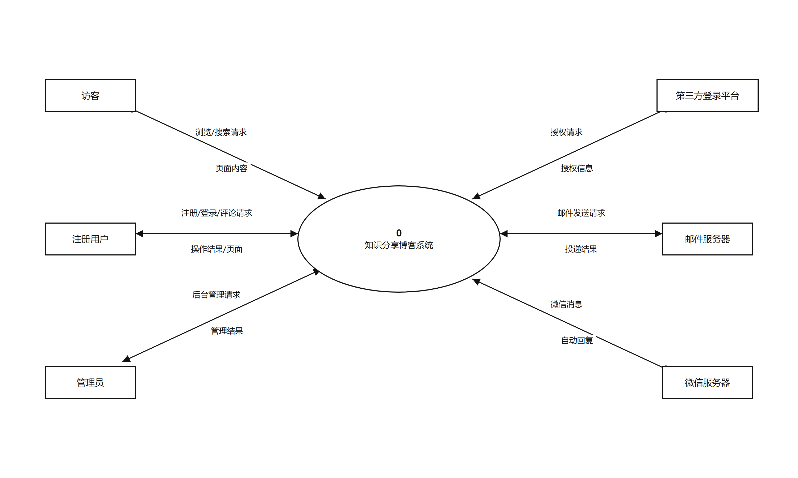
图 1-2 顶层数据流图
顶层图把「知识分享」博客系统整体视为一个加工 0，两侧是与系统交互的 6 个外部实体，共 12 条数据流：
序号 | 数据流 | 来源 → 去向 | 数据内容
1 | 浏览/搜索请求 | 访客 → 系统 | 分类/标签/归档入口、搜索关键词、分页参数
2 | 页面内容 | 系统 → 访客 | 文章列表、文章详情、搜索结果、友链页面
3 | 注册/登录/评论请求 | 注册用户 → 系统 | 账号密码、第三方授权信息、评论内容、表情回应
4 | 操作结果/页面 | 系统 → 注册用户 | 登录会话、提交结果、刷新后的页面
5 | 后台管理请求 | 管理员 → 系统 | 文章/分类/标签/评论/用户/站点配置的维护操作
6 | 管理结果 | 系统 → 管理员 | 管理列表、操作确认、统计数据
7 | 授权请求 | 系统 → 第三方登录平台 | OAuth 授权跳转（AppKey、回调地址、授权范围）
8 | 授权信息 | 第三方登录平台 → 系统 | 授权码、openid、昵称、头像、邮箱
9 | 邮件发送请求 | 系统 → 邮件服务器 | 收件人、主题、正文（激活邮件/验证码/评论通知）
10 | 投递结果 | 邮件服务器 → 系统 | 发送成功/失败结果
11 | 微信消息 | 微信服务器 → 系统 | 用户发送的关键词、命令文本
12 | 自动回复 | 系统 → 微信服务器 | 文章卡片、分类列表、帮助文本、聊天回复

1.3 0 层数据流图
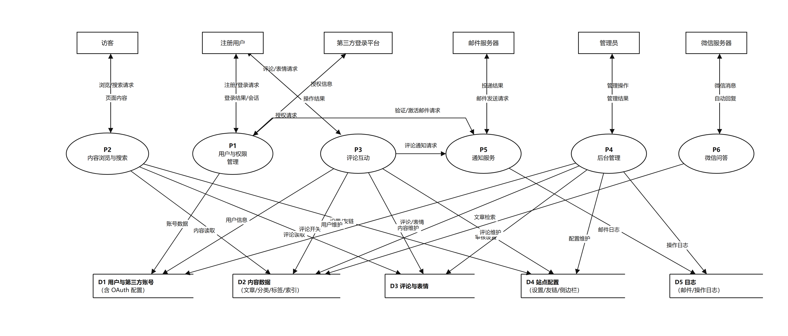
图 1-3 0 层数据流图
0 层图把系统分解为 6 个加工、5 个数据存储。
加工清单
编号 | 加工 | 职责 | 对应系统模块
P1 | 用户与权限管理 | 注册、登录、第三方登录、找回密码、会话与权限校验 | accounts、oauth 应用
P2 | 内容浏览与搜索 | 文章列表/详情、分类/标签/归档浏览、搜索、友链展示 | blog 应用、Haystack 搜索
P3 | 评论互动 | 发表评论、回复、评论审核状态、表情回应 | comments 应用
P4 | 后台管理 | 文章/分类/标签、评论、用户、站点配置的维护与日志 | djangoblog 管理站点、各应用 admin
P5 | 通知服务 | 激活邮件、验证码邮件、评论通知邮件的发送与日志 | djangoblog.utils、comments.utils
P6 | 微信问答 | 公众号消息处理：文章检索、分类/最新文章查询、智能回复 | servermanager 应用

数据存储清单
编号 | 数据存储 | 组成（物理表）
D1 | 用户与第三方账号（含 OAuth 配置） | auth_user、oauth_oauthuser、oauth_oauthconfig、django_session
D2 | 内容数据（文章/分类/标签/索引） | blog_article、blog_category、blog_tag、blog_article_tags、搜索索引（Whoosh/Elasticsearch）
D3 | 评论与表情 | comments_comment、comments_commentreaction
D4 | 站点配置（设置/友链/侧边栏） | blog_blogsettings、blog_links、blog_sidebar、django_site、servermanager_commands
D5 | 日志（邮件/操作日志） | servermanager_emailsendlog、django_admin_log

分层与编号规则：顶层加工记为 0；0 层加工编号 P1～P6；1 层子加工编号「父加工号.序号」（如 P3 分解为 3.1～3.4）；数据存储统一编号 D1～D5，各层保持一致，便于与数据字典对照。

1.4 P3 评论互动的 1 层图
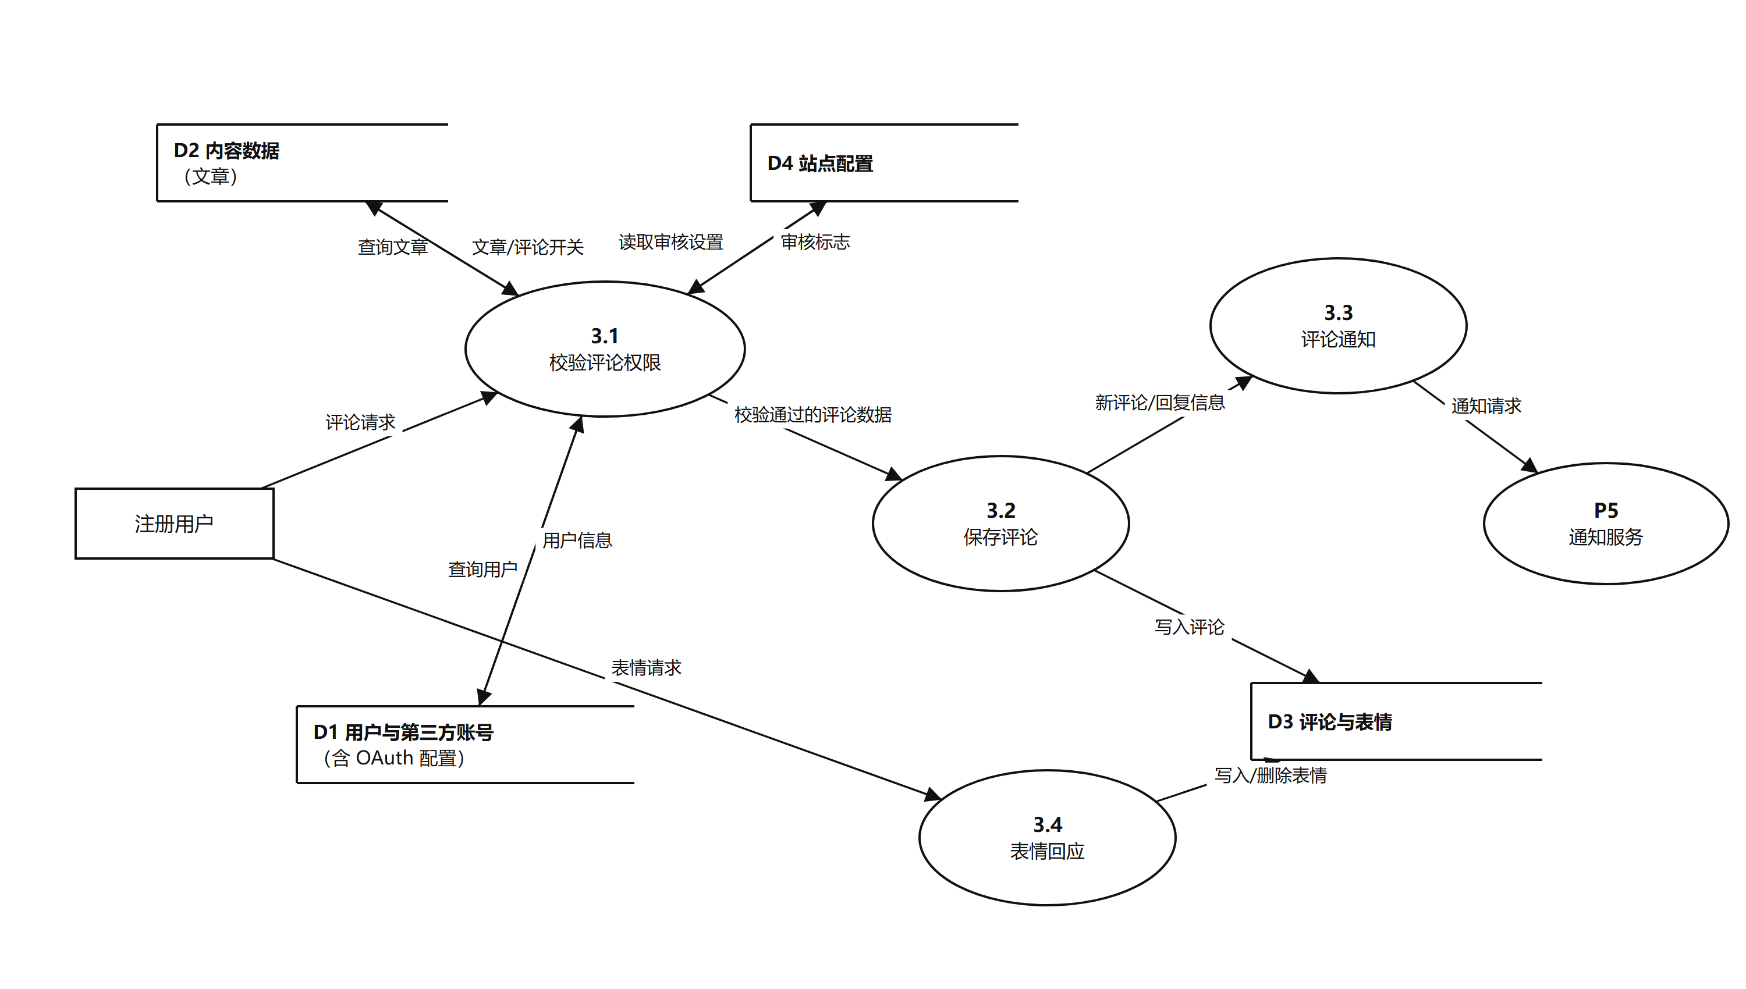
图 1-4 P3 评论互动 1 层图
编号 | 子加工 | 输入 | 输出 / 说明
3.1 | 校验评论权限 | 评论请求；用户信息；文章评论开关；审核设置 | 校验登录状态、文章是否关闭评论、内容是否合法（非空且不超过 300 字）
3.2 | 保存评论 | 校验通过的评论数据 | 写入评论（关联文章/用户/父评论），按审核设置决定是否立即启用
3.3 | 评论通知 | 新评论/回复信息 | 组装通知内容，向 P5 提交通知请求（回复时通知被回复者）
3.4 | 表情回应 | 表情请求 | 对评论写入/取消表情反应（同一用户同一表情只能一次）

1.5 P2 内容浏览与搜索的 1 层图
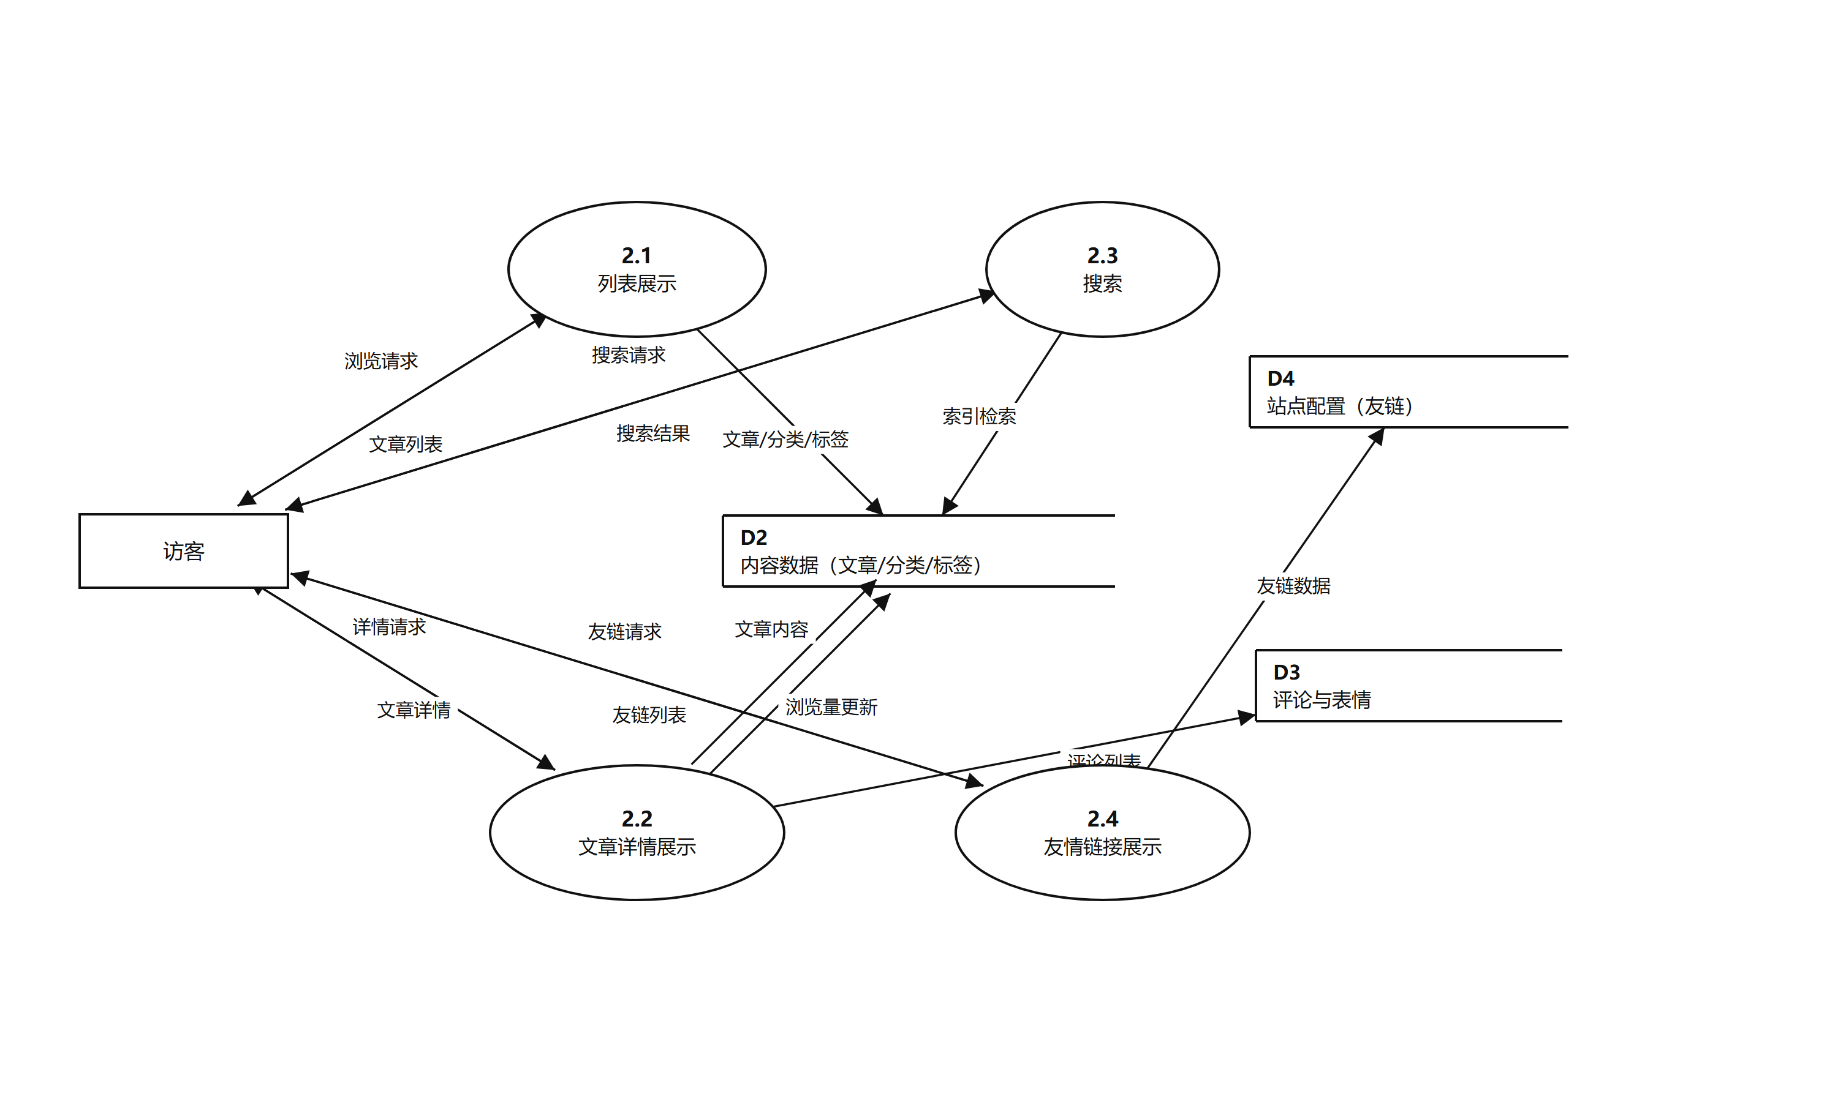
图 1-5 P2 内容浏览与搜索 1 层图
编号 | 子加工 | 输入 | 输出 / 说明
2.1 | 列表展示 | 浏览请求；文章/分类/标签 | 首页、分类页、标签页、归档页的文章列表（分页）
2.2 | 文章详情展示 | 详情请求；文章内容；评论列表 | 文章正文、浏览量、相关推荐、评论列表；浏览量自增
2.3 | 搜索 | 搜索请求 | 从搜索索引检索并高亮关键词，返回结果列表
2.4 | 友情链接展示 | 友链请求；友链数据 | 友情链接列表页

说明：注册用户与访客的浏览流程相同（注册用户继承访客的浏览能力），1 层图只画访客以免重复；完整角色差异见用例图。

2 数据字典

2.1 组织方式
数据字典按「数据结构（表）→ 数据存储 → 数据流 → 加工说明」四部分组织。字段类型用数据库类型表示；「约束/取值」列出主键、唯一、可空与枚举取值。数据结构编号 DS-xx 与 0 层图的数据存储 D1～D5 对应。

2.2 数据结构

DS-01 用户（BlogUser → auth_user，属 D1）
字段 | 中文名 | 类型/长度 | 约束/取值 | 说明
id | 用户编号 | int | 主键，自增
username | 用户名 | varchar(150) | 唯一，必填 | 登录名
password | 密码 | varchar(128) | 必填 | 密码摘要（不可逆）
email | 邮箱 | varchar(254) | 可空 | 用于激活、找回密码、评论通知
is_active | 是否激活 | bool | 默认 False | 注册后需邮箱验证才置 True
is_staff | 后台权限 | bool | 默认 False | 是否可登录管理站点
is_superuser | 超级用户 | bool | 默认 False | 全部权限
last_login | 最后登录时间 | datetime | 可空 | 登录成功时更新
date_joined | 注册时间 | datetime | 必填
nickname | 昵称 | varchar(100) | 可空 | 页面展示名
source | 注册来源 | varchar(100) | 可空 | Register / OAuth
creation_time | 创建时间 | datetime | 必填
last_modify_time | 修改时间 | datetime | 必填

DS-02 第三方账号（OAuthUser → oauth_oauthuser，属 D1）
字段 | 中文名 | 类型/长度 | 约束/取值 | 说明
id | 编号 | int | 主键，自增
author_id | 绑定用户 | int | 外键→DS-01，可空 | 未绑定/首次登录时为空
openid | 平台用户标识 | varchar(50) | 必填 | 第三方平台唯一标识
nickname | 平台昵称 | varchar(50) | 必填
token | 访问令牌 | varchar(150) | 可空 | 调用平台接口用
picture | 头像地址 | varchar(350) | 可空
type | 平台类型 | varchar(50) | 必填 | github/weibo/qq 等
email | 平台邮箱 | varchar(50) | 可空 | 缺邮箱时进入「补充邮箱」流程
metadata | 扩展信息 | text | 可空 | JSON 序列化的平台原始信息
creation_time | 创建时间 | datetime | 必填
last_modify_time | 修改时间 | datetime | 必填

DS-03 第三方登录配置（OAuthConfig → oauth_oauthconfig，属 D1）
字段 | 中文名 | 类型/长度 | 约束/取值 | 说明
id | 编号 | int | 主键，自增
type | 平台类型 | varchar(10) | weibo/google/github/facebook/qq | 不同平台各一条配置
appkey | 应用 Key | varchar(200) | 必填 | 平台申请
appsecret | 应用密钥 | varchar(200) | 必填 | 平台申请
callback_url | 回调地址 | varchar(200) | 必填 | 授权回调
is_enable | 是否启用 | bool | 默认 True | 控制登录页按钮显示
creation_time / last_modify_time | 时间 | datetime | 必填

DS-04 会话（Session → django_session，属 D1）
字段 | 中文名 | 类型/长度 | 约束/取值 | 说明
session_key | 会话键 | varchar(40) | 主键 | 浏览器 Cookie 中保存
session_data | 会话数据 | text | 必填 | 序列化的登录状态等
expire_date | 过期时间 | datetime | 必填 | 「记住我」延长有效期

DS-05 文章（Article → blog_article，属 D2）
字段 | 中文名 | 类型/长度 | 约束/取值 | 说明
id | 文章编号 | int | 主键，自增
title | 标题 | varchar(200) | 唯一，必填
body | 正文 | longtext | 必填 | Markdown 格式
pub_time | 发布时间 | datetime | 必填
status | 文章状态 | char(1) | d=草稿，p=已发布
comment_status | 评论开关 | char(1) | o=开放，c=关闭 | 关闭后拒绝新评论
type | 内容类型 | char(1) | a=文章，p=页面
views | 浏览量 | int | 默认 0 | 详情页访问自增
author_id | 作者 | int | 外键→DS-01
category_id | 分类 | int | 外键→DS-06 | 必填
article_order | 排序权重 | int | 默认 0 | 置顶用
show_toc | 显示目录 | bool | 默认 False | 详情页是否显示目录
tags | 标签 | 多对多→DS-07 |  | 一篇文章多个标签
creation_time / last_modify_time | 时间 | datetime | 必填

DS-06 分类（Category → blog_category，属 D2）
字段 | 中文名 | 类型/长度 | 约束/取值 | 说明
id | 分类编号 | int | 主键，自增
name | 分类名 | varchar(30) | 唯一，必填
parent_category_id | 父分类 | int | 外键→自身，可空 | 支持多级分类
slug | URL 别名 | varchar(60) | 默认 no-slug | 分类页地址
index | 排序 | int | 默认 0
creation_time / last_modify_time | 时间 | datetime | 必填

DS-07 标签（Tag → blog_tag，属 D2）
字段 | 中文名 | 类型/长度 | 约束/取值 | 说明
id | 标签编号 | int | 主键，自增
name | 标签名 | varchar(30) | 唯一，必填
slug | URL 别名 | varchar(60) | 默认 no-slug | 标签页地址
creation_time / last_modify_time | 时间 | datetime | 必填

DS-08 搜索索引（Haystack 索引，属 D2，派生数据）
字段 | 中文名 | 类型 | 约束/取值 | 说明
text | 索引全文 | text |  | 标题 + 正文分词结果（jieba 分词）
title | 标题 | text |  | 用于高亮
body | 正文 | text
category | 分类名 | text
tags | 标签 | text（多值）
author | 作者 | text
pub_time | 发布时间 | datetime |  | 排序用

搜索索引由 HAYSTACK_SIGNAL_PROCESSOR = RealtimeSignalProcessor 在文章保存时实时更新；存储于 whoosh_index/ 或 Elasticsearch。

DS-09 评论（Comment → comments_comment，属 D3）
字段 | 中文名 | 类型/长度 | 约束/取值 | 说明
id | 评论编号 | int | 主键，自增
body | 正文 | text | 必填，≤300 字 | 支持 Markdown
author_id | 评论者 | int | 外键→DS-01
article_id | 所属文章 | int | 外键→DS-05
parent_comment_id | 父评论 | int | 外键→自身，可空 | 有值即为回复，支持多层嵌套
is_enable | 是否显示 | bool | 默认 False | 审核通过或站点未开审核时为 True
creation_time / last_modify_time | 时间 | datetime | 必填

DS-10 评论表情（CommentReaction → comments_commentreaction，属 D3）
字段 | 中文名 | 类型/长度 | 约束/取值 | 说明
id | 编号 | int | 主键，自增
comment_id | 评论 | int | 外键→DS-09
user_id | 用户 | int | 外键→DS-01
reaction_type | 表情类型 | varchar(10) | 👍👎❤️😄🎉😕🚀👀 共 8 种
created_at | 创建时间 | datetime | 自动
— | 唯一约束 | — | (comment, user, reaction_type) | 同一用户对同一评论的同种表情只能一次

DS-11 站点设置（BlogSettings → blog_blogsettings，属 D4）
字段 | 中文名 | 类型/长度 | 约束/取值 | 说明
site_name | 站点名称 | varchar(200) | 必填
site_description | 站点描述 | text(1000) | 必填 | 页脚/SEO 用
site_seo_description | SEO 描述 | text(1000) | 必填
site_keywords | SEO 关键词 | text(1000) | 必填
article_sub_length | 摘要长度 | int | 默认 300 | 首页摘要截断
sidebar_article_count | 侧栏文章数 | int | 默认 10
sidebar_comment_count | 侧栏评论数 | int | 默认 5
article_comment_count | 评论分页数 | int | 默认 5
open_site_comment | 全站评论开关 | bool | 默认 True
comment_need_review | 评论需审核 | bool | 默认 False | 评论审核功能的总开关
show_google_adsense | 显示广告 | bool | 默认 False
google_adsense_codes | 广告代码 | text(2000) | 可空
color_scheme | 主题配色 | varchar(20) | purple/blue/green/orange/pink/red
global_header / global_footer | 公共头/尾 | text | 可空 | 自定义 HTML
beian_code | 备案号 | varchar(2000) | 可空
show_gongan_code / gongan_beiancode | 公安备案 | bool / text | 可空
analytics_code | 统计代码 | text(1000)

DS-12 友情链接（Links → blog_links，属 D4）
字段 | 中文名 | 类型/长度 | 约束/取值 | 说明
id | 编号 | int | 主键，自增
name | 链接名称 | varchar(30) | 唯一，必填
link | 链接地址 | varchar(200) | 必填 | URL
sequence | 顺序 | int | 唯一，必填
is_enable | 是否启用 | bool | 默认 True
show_type | 展示位置 | char(1) | i=首页，l=列表，p=文章，a=全部，s=幻灯片
creation_time / last_modify_time | 时间 | datetime | 必填

DS-13 侧边栏（SideBar → blog_sidebar，属 D4）
字段 | 中文名 | 类型/长度 | 约束/取值 | 说明
id | 编号 | int | 主键，自增
name | 名称 | varchar(100) | 必填
content | 内容 | text | 必填 | HTML 片段
sequence | 顺序 | int | 唯一，必填
is_enable | 是否启用 | bool | 默认 True
creation_time / last_modify_time | 时间 | datetime | 必填

DS-14 站点（Site → django_site，属 D4）
字段 | 中文名 | 类型/长度 | 约束/取值 | 说明
id | 编号 | int | 主键
domain | 域名 | varchar(100) | 必填 | 生成绝对链接、站点地图
name | 站点名 | varchar(50) | 必填

DS-15 后台命令（commands → servermanager_commands，属 D4）
字段 | 中文名 | 类型/长度 | 约束/取值 | 说明
id | 编号 | int | 主键
title | 命令标题 | varchar(300) | 必填
command | 命令内容 | varchar(2000) | 必填 | 后台可执行的命令
describe | 描述 | varchar(300) | 必填
creation_time / last_modify_time | 时间 | datetime | 自动

DS-16 邮件发送日志（EmailSendLog → servermanager_emailsendlog，属 D5）
字段 | 中文名 | 类型/长度 | 约束/取值 | 说明
id | 编号 | int | 主键
emailto | 收件人 | varchar(300) | 必填 | 多个用逗号分隔
title | 邮件主题 | varchar(2000) | 必填
content | 邮件正文 | text | 必填 | HTML
send_result | 发送结果 | bool | 默认 False | 成功/失败
creation_time | 创建时间 | datetime | 自动

DS-17 操作日志（LogEntry → django_admin_log，属 D5）
字段 | 中文名 | 类型/长度 | 约束/取值 | 说明
id | 编号 | int | 主键
action_time | 操作时间 | datetime | 自动
user_id | 操作人 | int | 外键→DS-01
content_type_id | 对象类型 | int | 外键→django_content_type
object_id | 对象编号 | text | 可空 | 被操作记录的主键
object_repr | 对象名称 | varchar(200) | 必填 | 冗余展示
action_flag | 操作类型 | smallint | 1=新增，2=修改，3=删除
change_message | 修改说明 | text | 必填

2.3 数据存储
编号 | 数据存储 | 组成 | 物理实现 | 说明
D1 | 用户与第三方账号（含 OAuth 配置） | DS-01～DS-04 | MySQL dailyblog 库 + 会话表 | 账号、第三方绑定、登录配置、会话
D2 | 内容数据（文章/分类/标签/索引） | DS-05～DS-08 | MySQL + 搜索索引（Whoosh/ES） | 索引由文章保存信号实时更新
D3 | 评论与表情 | DS-09～DS-10 | MySQL | 支持嵌套回复与 8 种表情
D4 | 站点配置（设置/友链/侧边栏） | DS-11～DS-15 | MySQL | 后台可维护
D5 | 日志（邮件/操作日志） | DS-16～DS-17 | MySQL | 邮件发送结果、后台操作审计

2.4 主要数据流
数据流 | 来源 → 去向 | 组成
浏览/搜索请求 | 访客 → P2 | 分类/标签/归档入口、关键词、分页号
页面内容 | P2 → 访客 | 文章列表/详情、搜索结果、友链
注册/登录请求 | 注册用户 → P1 | 用户名、密码、邮箱、验证码
登录结果/会话 | P1 → 注册用户 | 会话标识、登录标记、跳转地址
授权请求 | P1 → 第三方登录平台 | AppKey、回调地址、授权范围
授权信息 | 第三方登录平台 → P1 | 授权码、openid、昵称、头像、邮箱
验证/激活邮件请求 | P1 → P5 | 收件人、邮件类型（激活/验证码）、验证码
评论/表情请求 | 注册用户 → P3 | 文章编号、评论正文、父评论编号、表情类型
校验通过的评论数据 | 3.1 → 3.2 | 用户、文章、正文、审核标志
评论通知请求 | P3 → P5 | 评论/回复信息、收件人
邮件发送请求 | P5 → 邮件服务器 | 收件人、主题、HTML 正文
投递结果 | 邮件服务器 → P5 | 成功/失败标志
用户信息 | D1 → P1/P3 | 用户编号、昵称、邮箱、权限
账号数据 | P1 → D1 | 新用户、第三方绑定、会话记录
内容读取 | D2 → P2 | 文章、分类、标签、索引结果
评论读取 | D3 → P2 | 某文章的评论列表（含嵌套、表情统计）
评论/表情数据 | P3 → D3 | 新评论、启用状态、表情反应
评论开关 / 审核设置 | D2/D4 → P3 | 文章评论状态、站点审核标志
内容维护 | P4 → D2 | 文章/分类/标签的新增、修改、删除
用户维护 / 评论维护 / 配置维护 | P4 → D1/D3/D4 | 后台管理数据
操作日志 / 邮件日志 | P4/P5 → D5 | 管理操作记录、邮件发送结果
文章检索 | D2 → P6 | 关键词匹配的文章、分类、最新文章
微信消息 / 自动回复 | 微信服务器 ↔ P6 | 命令文本 / 文章卡片、分类列表、回复文本

2.5 加工说明
0 层加工
编号 | 加工 | 输入 | 输出 | 加工逻辑（要点）
P1 | 用户与权限管理 | 注册/登录请求、授权信息、账号数据 | 登录结果/会话、账号数据、验证邮件请求 | 校验账号密码/第三方授权；注册后置未激活并发送激活邮件；找回密码校验邮箱验证码（5 分钟有效）；建立会话
P2 | 内容浏览与搜索 | 浏览/搜索请求、内容读取、评论读取、站点设置 | 页面内容 | 按状态过滤已发布文章；分类/标签/归档分组；关键词检索索引并高亮；详情页浏览量自增
P3 | 评论互动 | 评论/表情请求、用户信息、评论开关、审核设置 | 评论/表情数据、操作结果、通知请求 | 校验登录与文章评论开关；正文非空且 ≤300 字；保存并关联父评论；按审核设置决定是否立即显示；汇总表情统计
P4 | 后台管理 | 管理操作 | 管理结果、内容/用户/评论/配置维护、操作日志 | 管理员身份校验；维护文章/分类/标签/评论/用户/站点配置；记录操作日志
P5 | 通知服务 | 验证/激活邮件请求、评论通知请求 | 邮件发送请求、邮件日志 | 组装邮件内容；调用 SMTP 发送；记录发送结果；评论通知异步发送
P6 | 微信问答 | 微信消息 | 自动回复、文章检索 | 按命令解析：?关键词 检索文章、category 查分类、recent 查最新、help 帮助；未匹配时智能聊天

1 层加工（P3 评论互动）
编号 | 加工 | 输入 | 输出 | 加工逻辑（要点）
3.1 | 校验评论权限 | 评论请求、用户信息、文章评论开关、审核设置 | 校验通过的评论数据 | 校验登录；文章评论已关闭则拒绝；校验内容非空且 ≤300 字
3.2 | 保存评论 | 校验通过的评论数据 | 评论数据 | 创建评论并关联文章/用户/父评论；按审核设置置 is_enable
3.3 | 评论通知 | 新评论/回复信息 | 通知请求 | 回复时同时通知被回复者；异步提交 P5
3.4 | 表情回应 | 表情请求 | 表情数据 | 校验登录；同一用户同一表情只能记录一次，可取消

1 层加工（P2 内容浏览与搜索）
编号 | 加工 | 输入 | 输出 | 加工逻辑（要点）
2.1 | 列表展示 | 浏览请求、文章/分类/标签 | 文章列表 | 仅取已发布文章；按分类/标签/归档过滤并分页
2.2 | 文章详情展示 | 详情请求、文章内容、评论列表 | 文章详情 | 渲染正文/相关推荐/评论；浏览量加 1
2.3 | 搜索 | 搜索请求、索引 | 搜索结果 | 分词检索索引；标题命中高亮；无结果给空状态
2.4 | 友情链接展示 | 友链请求、友链数据 | 友链列表 | 取启用状态的友链按顺序展示

3 与后续章节的衔接
1. 本节的数据存储 D1～D5 将在第 3 章「数据模型分析」（UML 类图/ER 图）中展开实体关系；
2. P1～P6 的加工对应第 4 章「软件架构及各个包和类的作用」中的应用包，第 5 章将给出「功能—类」对应表；
3. 评论审核与关闭评论的结论（comment_need_review、comment_status）将在第 6 章总结中作为必答点再次说明。

1.3 用例顺序图
本节配套报告 1.1「用例图和用例图说明」：22 个用例，每个一张顺序图（只画主要执行场景）。
每图按题目要求设计 1 个界面类（«boundary»）+ 1 个控制类（«control»）+ 若干实体类（«entity»）。
用例编号 U1～U22 与《用例图绘制蓝图》一致；图号按报告全篇顺序编排（图 1-6～图 1-27）。
发表评论、用户登录两张图的逐条消息说明见 doc/顺序图-发表评论与用户登录.md；全部图源（.puml）在 doc/imgs/diagrams/sequence/。

1 类设计总表
编号 | 用例 | 界面类 | 控制类 | 实体类 | 图号
U1 | 搜索文章 | 搜索页界面 | 搜索控制器 | 搜索索引、文章 | 图 1-6
U2 | 浏览文章列表 | 首页界面 | 文章列表控制器 | 文章、分类、标签、站点设置 | 图 1-7
U3 | 按分类浏览 | 分类页界面 | 分类浏览控制器 | 分类、文章 | 图 1-8
U4 | 查看文章详情 | 文章详情页界面 | 文章详情控制器 | 文章、用户、评论 | 图 1-9
U5 | 查看友情链接 | 友情链接页界面 | 友情链接控制器 | 友情链接 | 图 1-10
U6 | 按标签浏览 | 标签页界面 | 标签浏览控制器 | 标签、文章 | 图 1-11
U7 | 注册 | 注册页界面 | 注册控制器 | 用户（+ 邮件服务器） | 图 1-12
U8 | 用户登录 | 登录页界面 | 登录控制器 | 用户、会话 | 图 1-13
U9 | 第三方登录 | 登录页界面 | 第三方登录控制器 | 第三方账号、用户、会话（+ 第三方登录平台） | 图 1-14
U10 | 补充邮箱 | 补充邮箱页界面 | 补充邮箱控制器 | 第三方账号、用户 | 图 1-15
U11 | 找回密码 | 找回密码页界面 | 找回密码控制器 | 用户、验证码（+ 邮件服务器） | 图 1-16
U12 | 发送验证邮件 | 邮件服务接口 | 邮件通知控制器 | 用户、邮件日志（+ 邮件服务器） | 图 1-17
U13 | 退出登录 | 顶部导航界面 | 登出控制器 | 用户、会话 | 图 1-18
U14 | 发表评论 | 文章详情页界面 | 评论控制器 | 用户、文章、评论、站点设置（+ 邮件服务器） | 图 1-19
U15 | 回复评论 | 文章详情页界面 | 评论控制器（继承自 U14） | 用户、文章、评论（+ 邮件服务器） | 图 1-20
U16 | 评论表情回应 | 文章详情页界面 | 表情回应控制器 | 用户、评论、评论表情 | 图 1-21
U17 | 后台登录 | 后台登录页界面 | 后台登录控制器 | 用户、会话 | 图 1-22
U18 | 维护文章 | 文章管理界面 | 文章管理控制器 | 文章、分类、标签 | 图 1-23
U19 | 管理评论 | 评论管理界面 | 评论管理控制器 | 评论、文章 | 图 1-24
U20 | 管理用户 | 用户管理界面 | 用户管理控制器 | 用户、第三方账号 | 图 1-25
U21 | 站点设置 | 站点设置界面 | 站点设置控制器 | 站点设置、友情链接、侧边栏 | 图 1-26
U22 | 微信问答 | 微信消息接口 | 微信问答控制器 | 搜索索引、文章、分类（+ 微信服务器） | 图 1-27

2 统一建模约定
1. 每个用例 1 个界面类、1 个控制类、若干实体类；实体类取自数据模型（models.py），类名与数据字典对应（用户/文章/分类/标签/评论/评论表情/第三方账号/会话/站点设置/友情链接/侧边栏/搜索索引/邮件日志）。
2. 只画主要执行场景：未登录跳转、评论审核待审、邮件失败、密码错误等分支不画（在用例说明的备选/异常流中交代）。
3. 外部执行者按其参与的环节出现：邮件服务器（注册、找回密码、回复评论通知）、第三方登录平台（第三方登录）、微信服务器（微信问答）。
4. 「发送验证邮件」是被注册与找回密码包含的公共服务用例，图中以「邮件服务接口」作为被调用的边界类。
5. 「回复评论」是「发表评论」的继承子用例：复用评论控制器，场景上增加"父评论同属该文章"的校验与被回复者通知。
6. 空心箭头（→）表示异步消息（发送邮件不阻塞主流程）；虚线箭头表示返回。

3 内容浏览类（U1～U6）
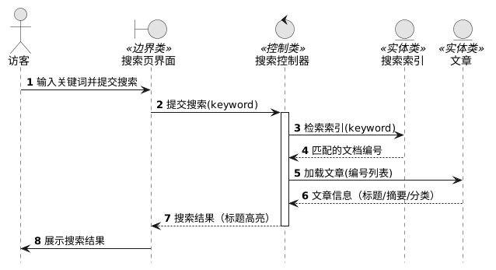
图 1-6 搜索文章
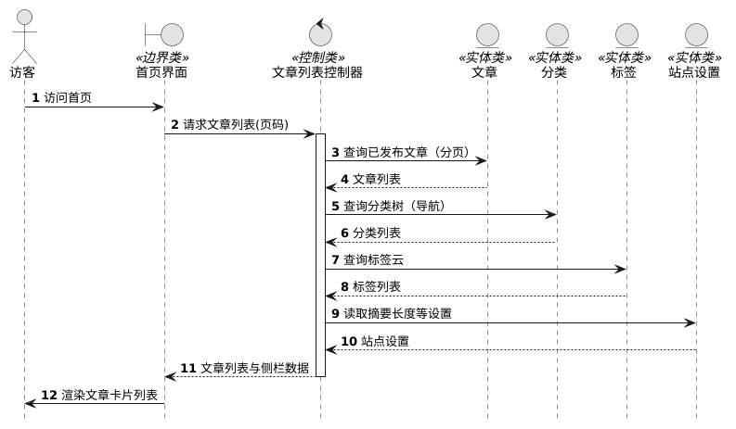
图 1-7 浏览文章列表
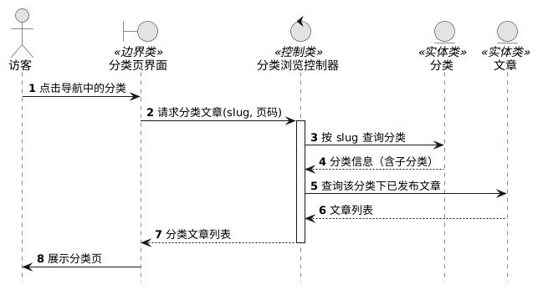
图 1-8 按分类浏览
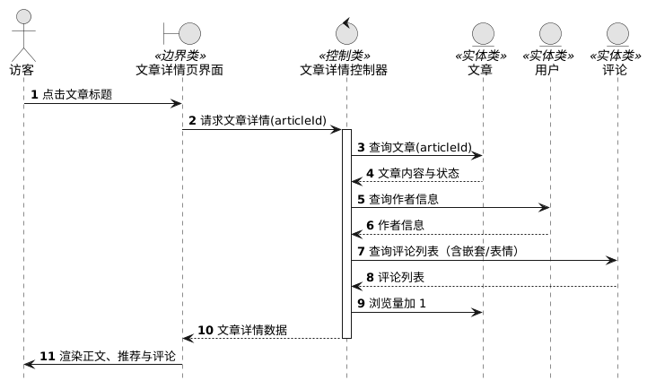
图 1-9 查看文章详情
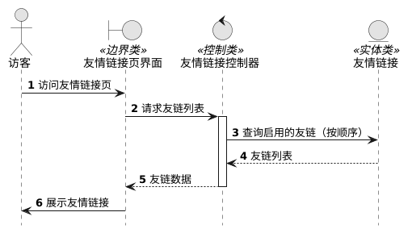
图 1-10 查看友情链接
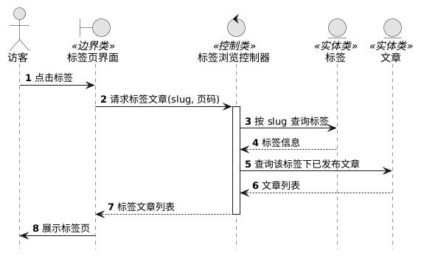
图 1-11 按标签浏览

4 账户与登录类（U7～U13）
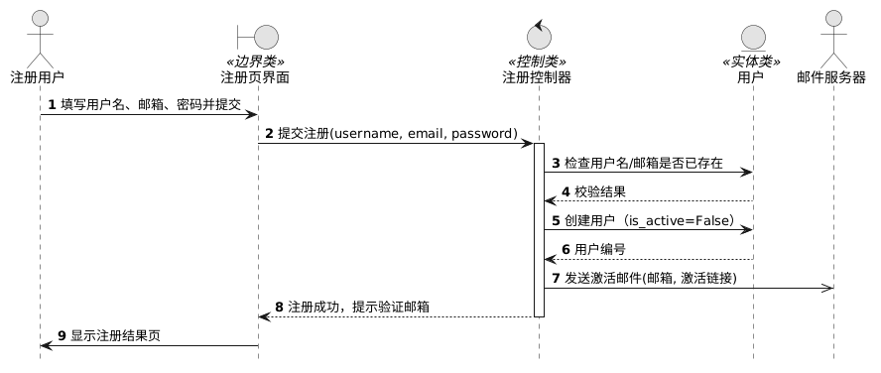
图 1-12 注册
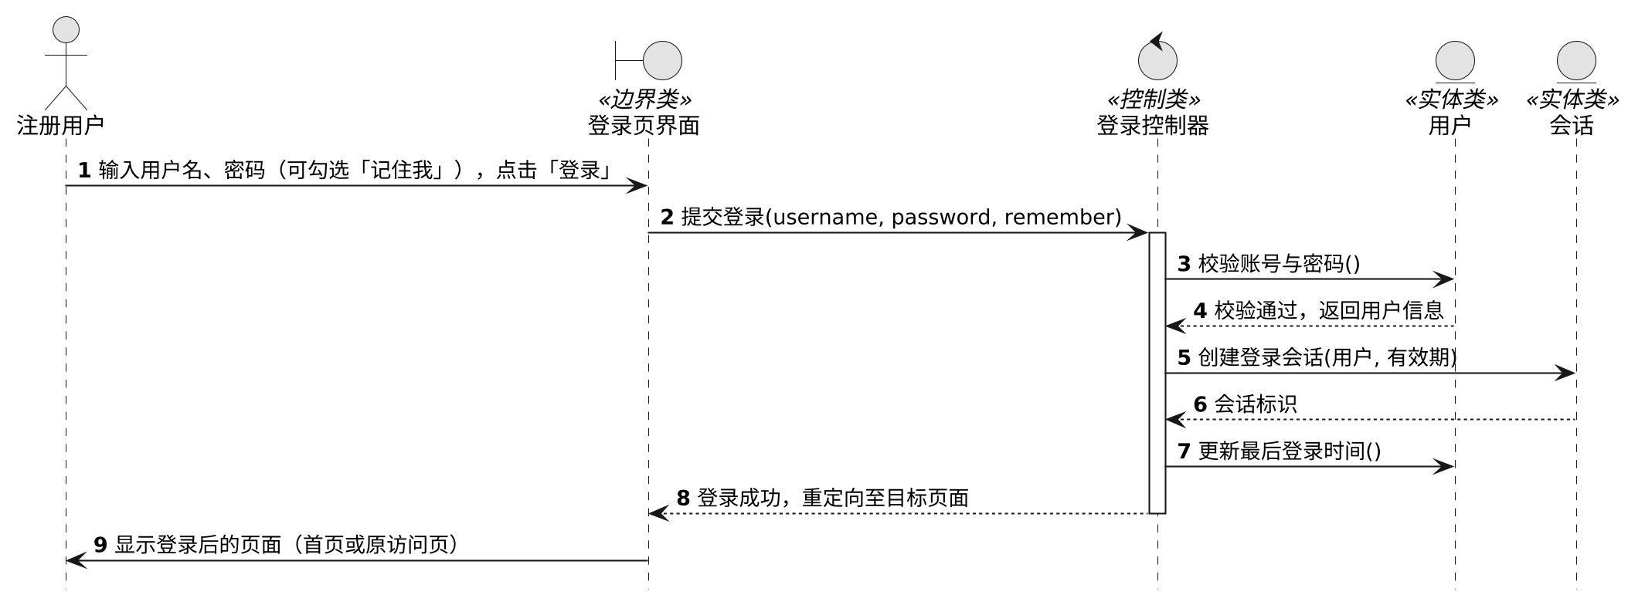
图 1-13 用户登录
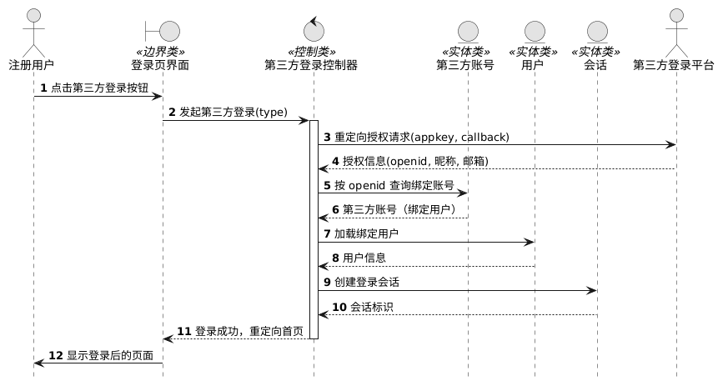
图 1-14 第三方登录
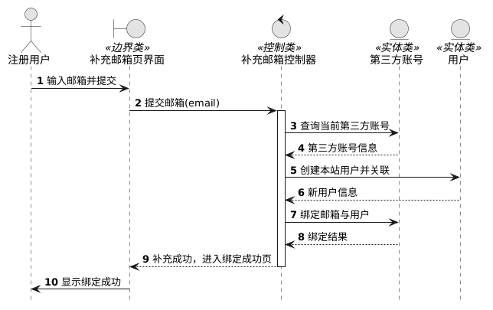
图 1-15 补充邮箱
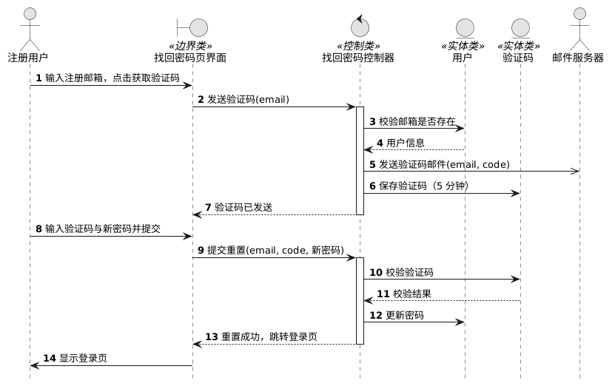
图 1-16 找回密码
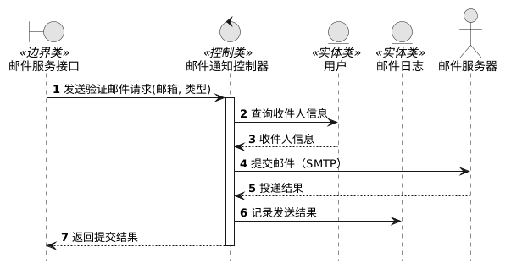
图 1-17 发送验证邮件
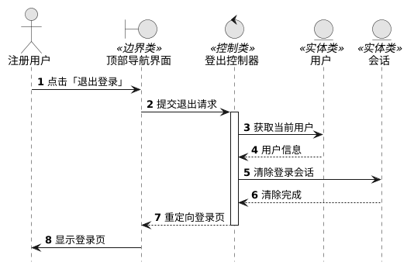
图 1-18 退出登录

5 评论互动类（U14～U16）
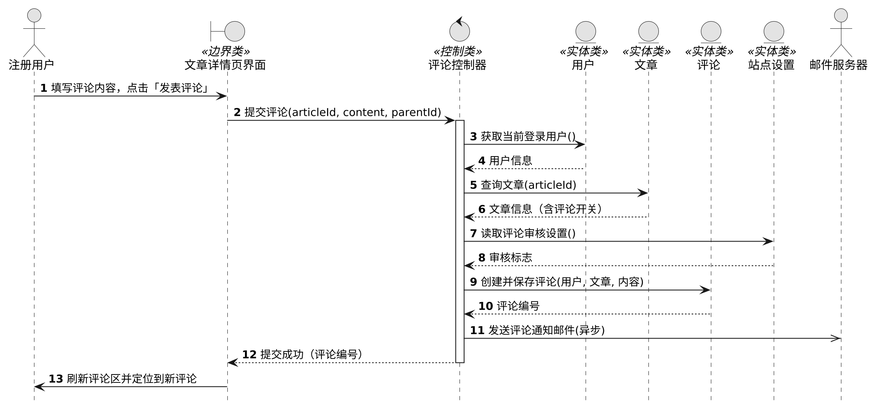
图 1-19 发表评论
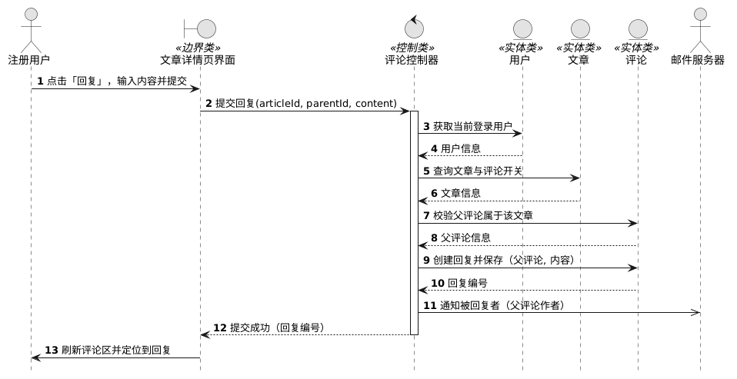
图 1-20 回复评论
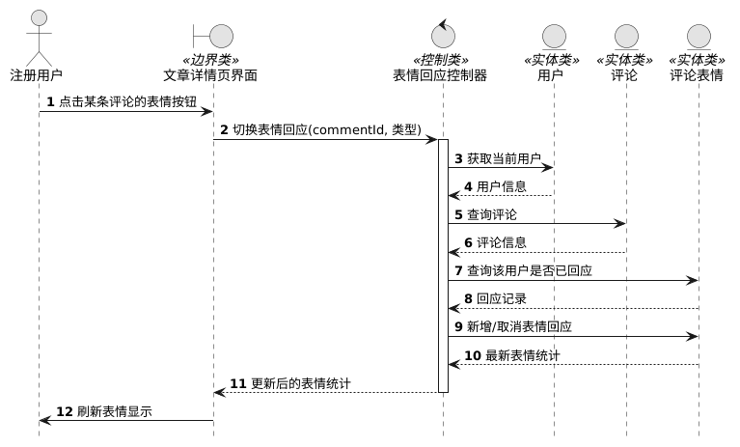
图 1-21 评论表情回应

6 后台管理类（U17～U21）
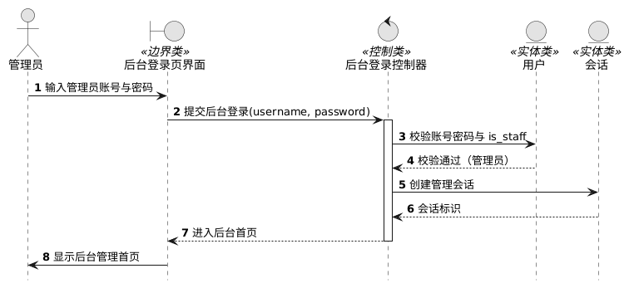
图 1-22 后台登录
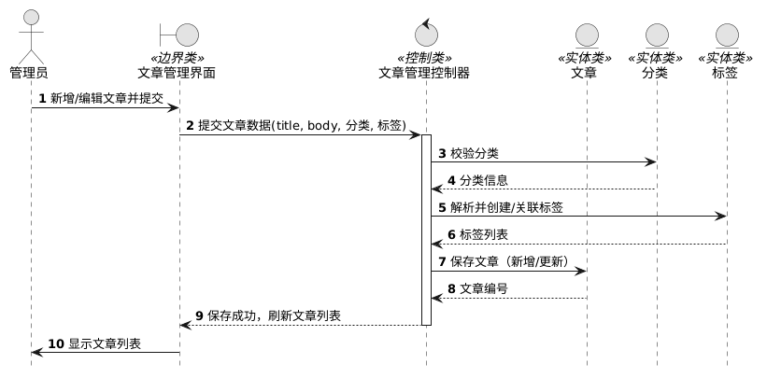
图 1-23 维护文章
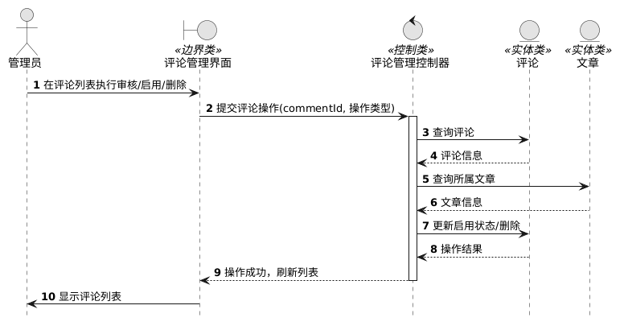
图 1-24 管理评论
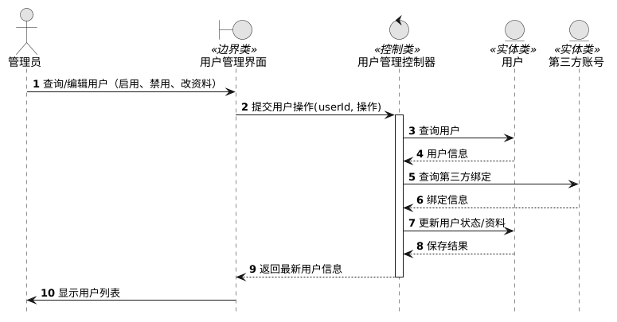
图 1-25 管理用户
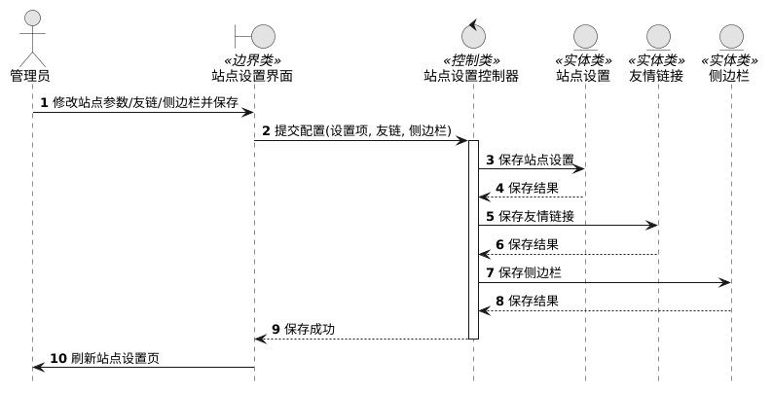
图 1-26 站点设置

7 微信服务类（U22）
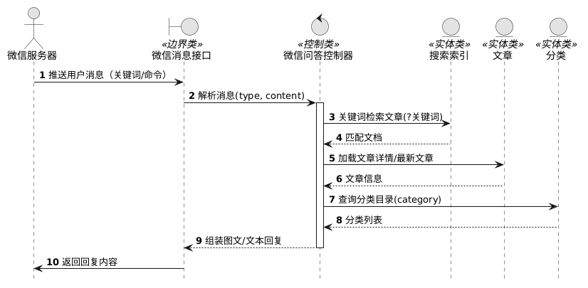
图 1-27 微信问答

2 界面分析
本节对应模板「2 界面分析」，引入前面《界面设计说明书》的分析结果（完整版见 doc/界面设计说明书.md），并按本报告篇幅精选关键界面截图。

1 界面清单
系统共 13 个用户界面，按用途分为浏览、账户、后台与异常四类：
编号 | 界面名称 | 访问路径 | 主要功能
A-01 | 首页 | / | 近期文章列表、分类导航、搜索框、侧边栏
A-02 | 文章详情页 | /article/年/月/日/编号.html | 正文阅读、浏览量与相关推荐、评论区
A-03 | 分类页 | /category/分类标识.html | 某分类下的文章列表
A-04 | 标签页 | /tag/标签标识.html | 某标签下的文章列表
A-05 | 归档页 | /archives.html | 按年月分组浏览全部文章
A-06 | 搜索页 | /search?q=关键词 | 站内搜索，结果标题高亮
A-07 | 友情链接页 | /links.html | 友链列表
B-01 | 登录页 | /login/ | 账号登录与第三方登录入口
B-02 | 注册页 | /register/ | 新用户注册
B-03 | 找回密码页 | /forget_password/ | 邮箱验证码重置密码
C-01 | 后台登录页 | /admin/login/ | 后台管理入口
D-01 | 404 错误页 | 任意不存在的地址 | 错误提示与返回入口
E-01 | 移动端布局 | /（窄屏） | 响应式单栏与汉堡菜单

2 界面流转关系
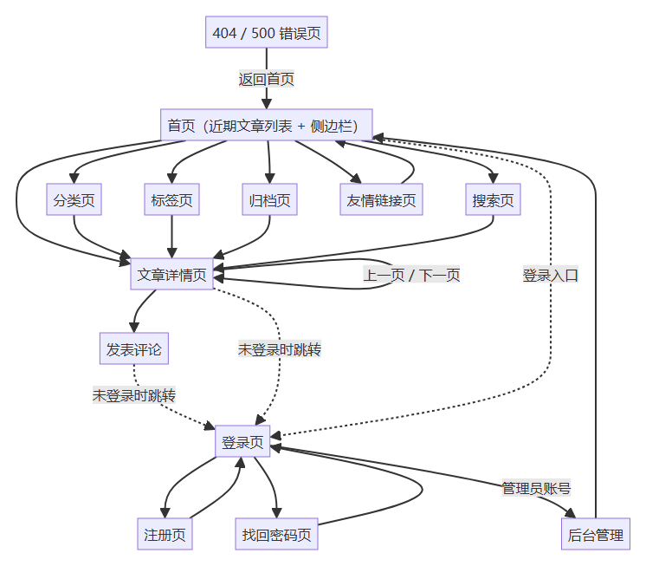
图 2-1 界面流转关系图
主要流转路径：
序号 | 来源 | 目标 | 触发方式
1 | 首页 | 文章详情页 | 点击文章卡片标题
2 | 首页 | 分类/标签/归档/搜索/友链页 | 顶部导航、侧栏标签云与「近期文章」
3 | 列表类页面 | 文章详情页 | 点击列表条目
4 | 文章详情页 | 文章详情页 | 上一篇/下一篇、相关推荐
5 | 文章详情页 | 标签页/分类页 | 点击标签、分类或面包屑
6 | 文章详情页 | 登录页 | 未登录时点击评论框
7 | 任意页面 | 登录页 | 侧栏「功能 → 登录」
8 | 登录页 | 注册页/找回密码页 | 表单下方链接
9 | 登录页（管理员） | 后台管理 | 「管理站点」或直接访问 /admin/
10 | 任意错误地址 | 404 页 | 自动跳转，页内可返回
11 | 移动端任意页 | 导航抽屉 | 点击汉堡菜单

3 设计风格与响应式
1. 技术风格：Tailwind CSS 原子类统一风格，Alpine.js 与 HTMX 提供轻量交互，图标为内联 SVG；
2. 主题：青绿色为主色，支持明暗双主题（跟随系统或手动切换，母版内联防闪烁脚本）；
3. 布局：桌面端为「主内容 + 右侧边栏」双栏；窄屏自动切换为单栏，导航折叠为汉堡菜单抽屉；
4. 一致性：前台页面统一继承 base.html，账户页统一继承 base_account.html，导航、页脚、公共资源由母版提供。

4 关键界面截图
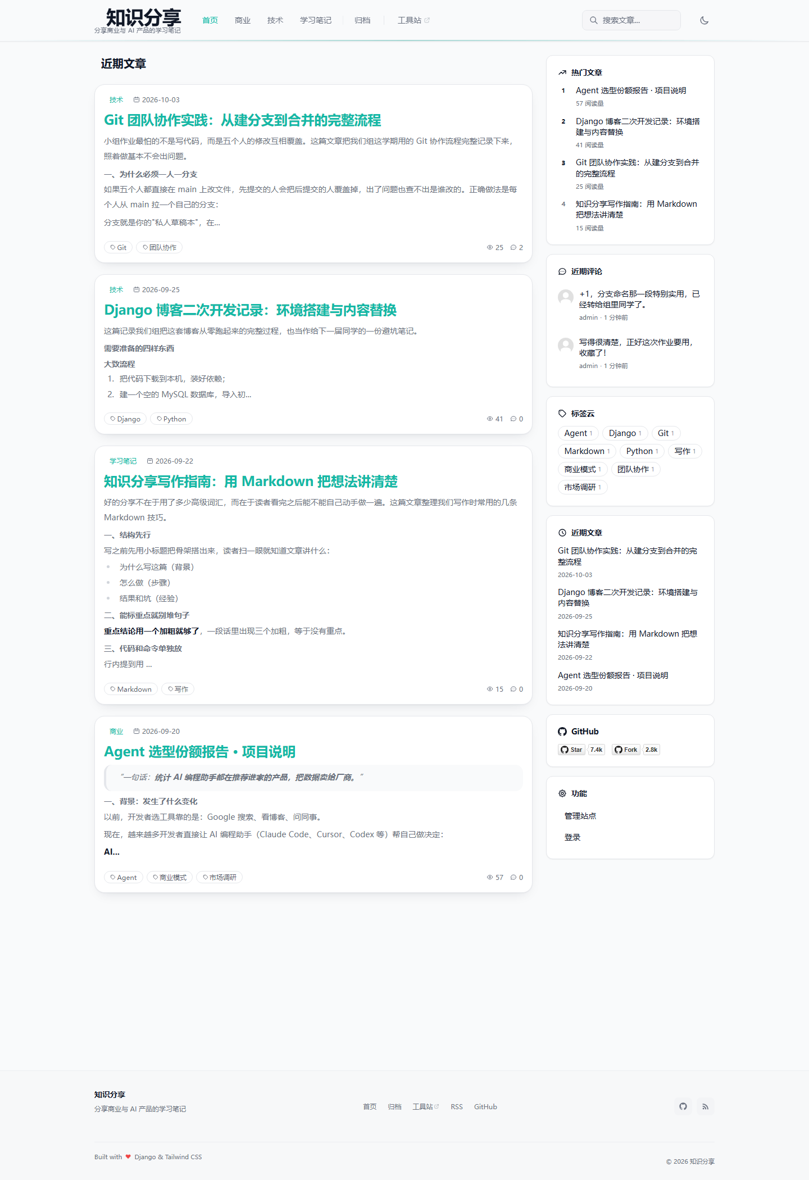
图 2-2 首页
首页按发布时间倒序展示文章卡片（分类、日期、标题、摘要、标签、浏览量/评论数），右侧栏依次为热门文章、近期评论、标签云、近期文章与功能入口。
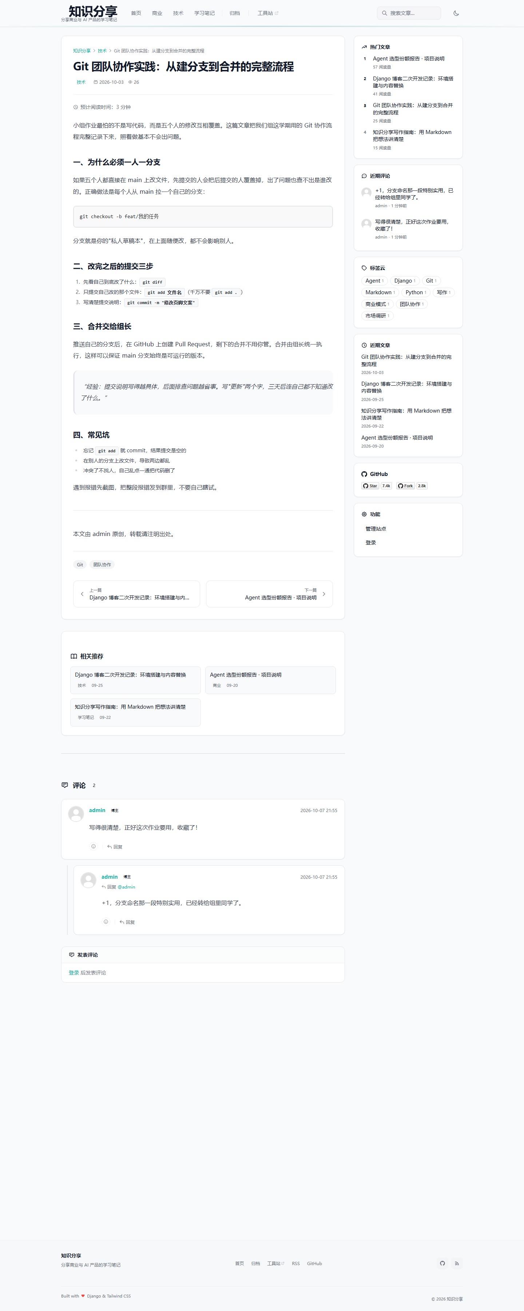
图 2-3 文章详情页
详情页包含面包屑、标题元信息（含阅读时间插件注入）、正文、版权声明（插件注入）、标签、上下篇导航、相关推荐与嵌套评论区。
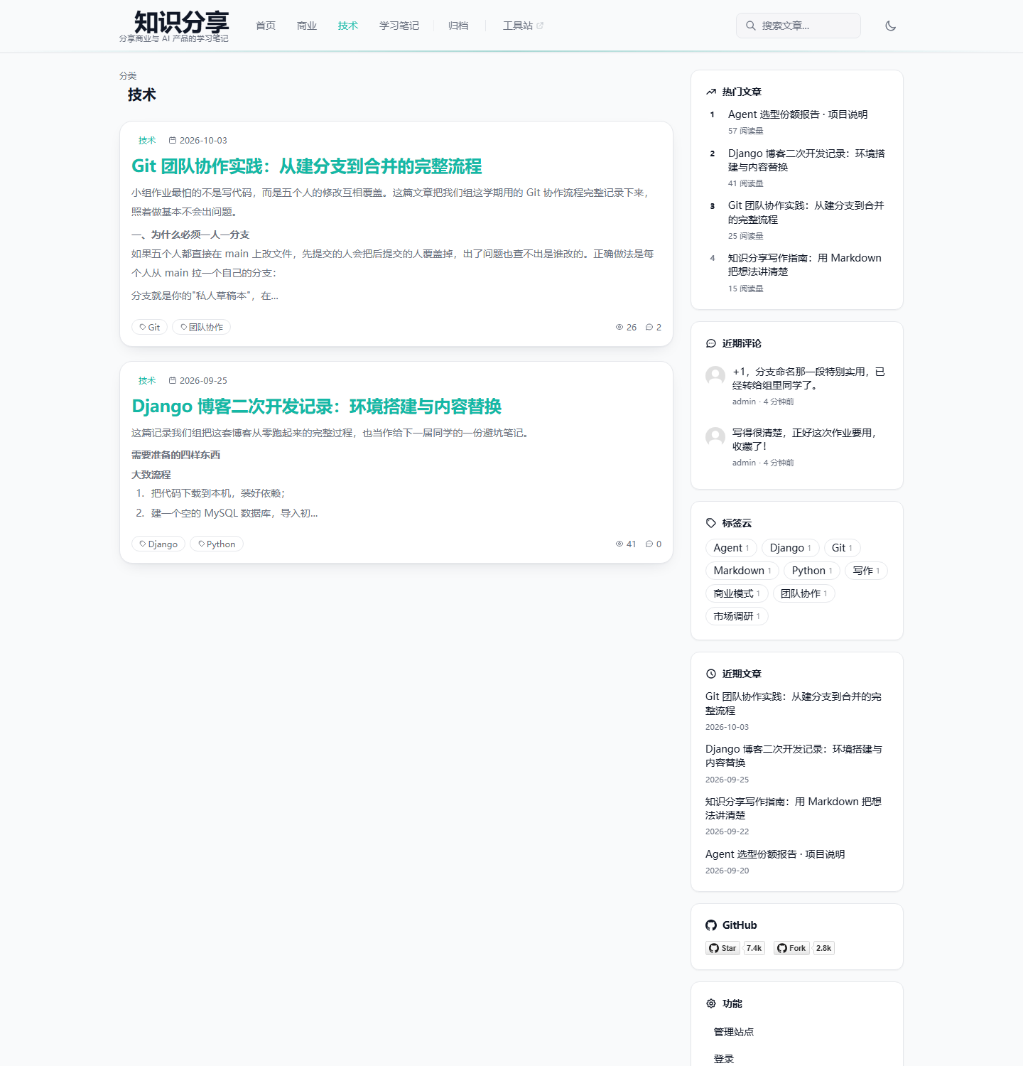
图 2-4 分类页
分类页展示某分类下全部文章，布局与首页一致，支持分页与侧边栏。
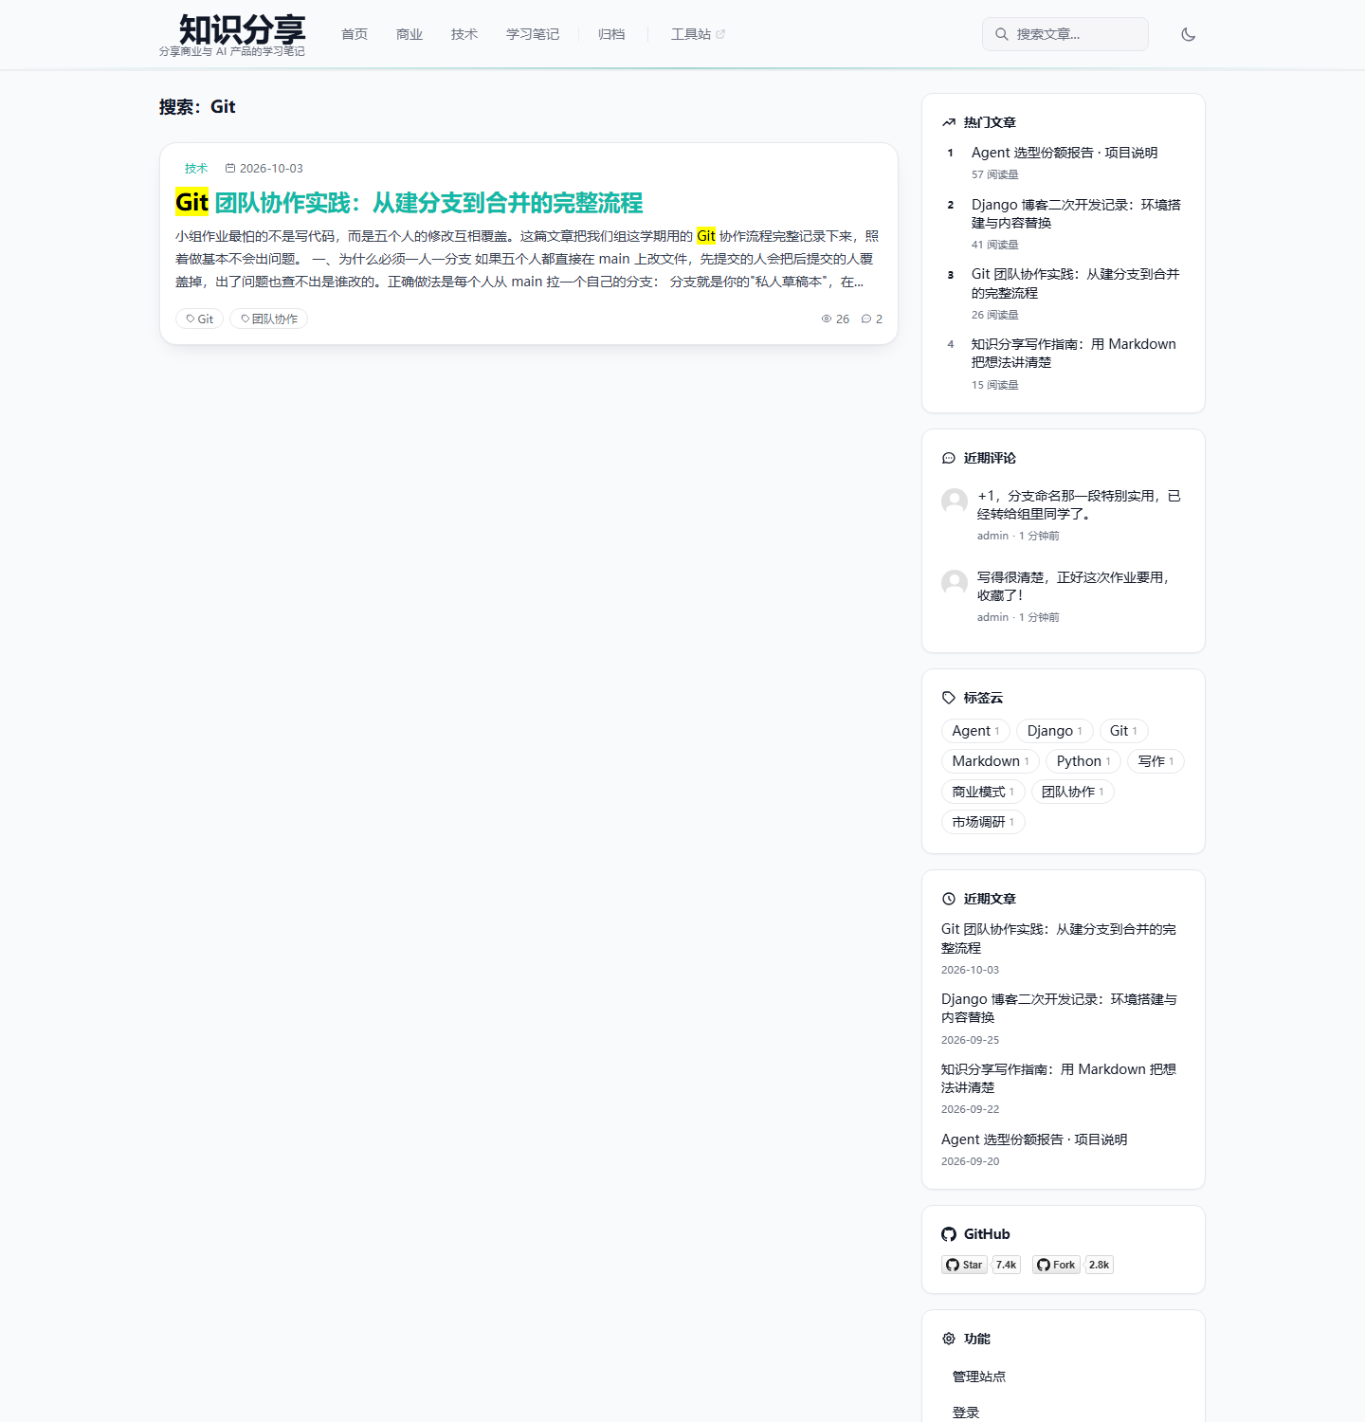
图 2-5 搜索页
搜索结果条目对标题中的关键词做高亮显示，无结果时给出空状态提示。
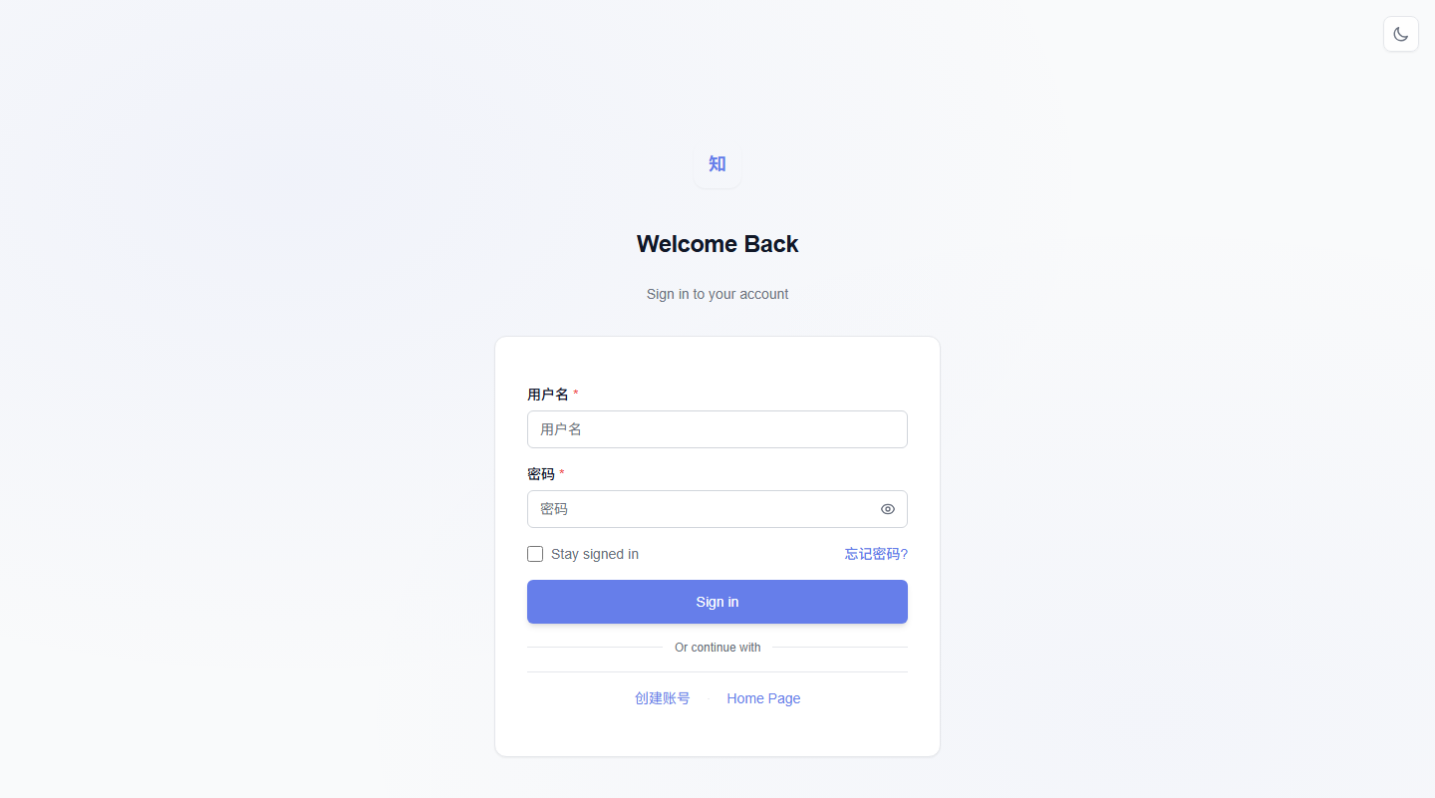
图 2-6 登录页
登录页采用账户页母版：居中卡片表单（用户名、密码、记住我），下方为注册、找回密码入口与第三方登录按钮区。

图 2-7 后台登录页
后台管理入口；登录后可维护文章、分类、标签、评论、用户、站点配置与第三方登录配置等数据。
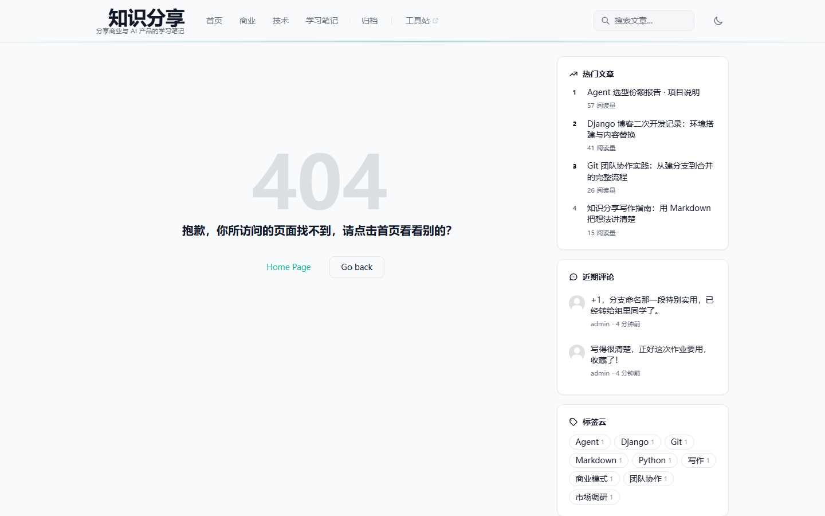
图 2-8 404 错误页
访问不存在的地址时显示 404 提示，并提供返回首页、返回上一页两个入口，避免用户迷失。
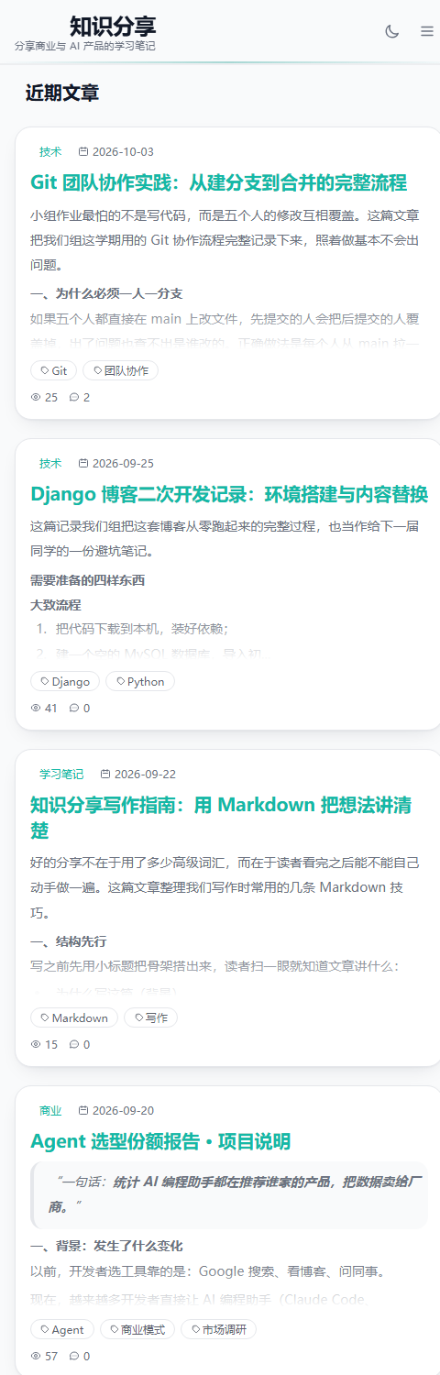
图 2-9 移动端首页
窄屏下同一套模板切换为单栏布局，侧边栏隐藏，顶部导航折叠为汉堡菜单抽屉。

5 界面设计评价
优点：
1. 两层母版（前台/账户）覆盖全部页面，风格统一、修改一处全站生效；
2. 文章卡片、分页、侧边栏、评论等重复单元全部片段化，由包含标签按需渲染，复用度高；
3. 插件通过钩子向界面注入阅读时间、版权声明、相关推荐等功能，扩展界面无需修改页面模板；
4. 响应式与明暗主题完善，移动端可用性好。
可改进点：
1. 评论模板存在新旧两套（*_modern 与旧版），旧版已不被引用，建议清理；
2. 导航的桌面版与移动版为两份重复结构，可抽取共用片段进一步减少重复；
3. 部分插件注入内容（阅读时间、版权）缺少开关配置，建议在站点设置中提供。
完整分析（13 张截图、模板继承/包含关系、UML 包图）见 doc/界面设计说明书.md。

3 数据模型分析
本节对应模板「3 数据模型分析」。此前没有交过数据模型分析，故按项目代码（models.py）补画 UML 类图并整理实体关系。
编号与数据字典（DS-xx）、数据流图（D1～D5）保持一致，便于交叉对照。

1 数据模型类图
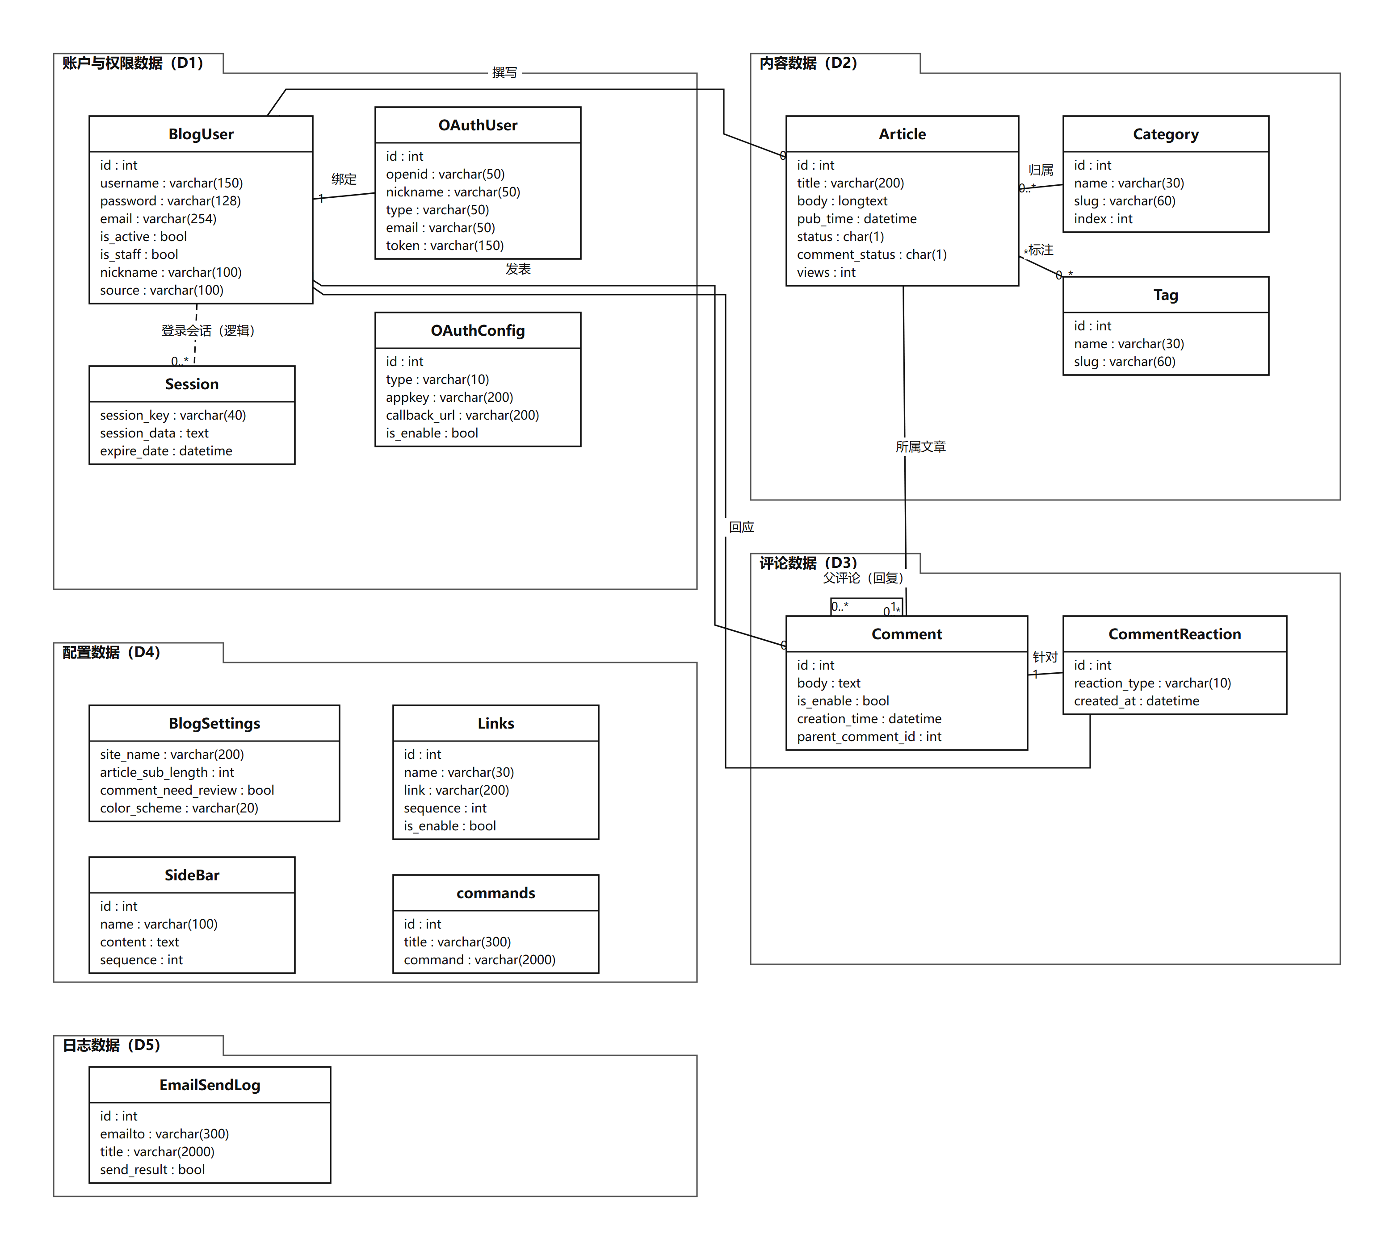
图 3-1 数据模型 UML 类图
类图按数据流图中的 5 个数据存储组织为 5 个包：
包 | 对应数据存储 | 实体
账户与权限数据（D1） | D1 | BlogUser（用户）、OAuthUser（第三方账号）、OAuthConfig（第三方登录配置）、Session（会话）
内容数据（D2） | D2 | Article（文章）、Category（分类）、Tag（标签）
评论数据（D3） | D3 | Comment（评论）、CommentReaction（评论表情）
配置数据（D4） | D4 | BlogSettings（站点设置）、Links（友情链接）、SideBar（侧边栏）、commands（后台命令）
日志数据（D5） | D5 | EmailSendLog（邮件发送日志）

2 实体说明
实体（模型类） | 中文名 | 所属存储 | 主要字段 | 职责说明
BlogUser | 用户 | D1 | username、password、email、is_active、is_staff、nickname、source | 本站账号；is_active 在邮箱验证前为 False；is_staff 控制后台权限；source 记录注册来源
OAuthUser | 第三方账号 | D1 | author、openid、nickname、token、picture、type、email、metadata | 第三方平台账号与本站用户的绑定关系；author 为空表示尚未绑定
OAuthConfig | 第三方登录配置 | D1 | type、appkey、appsecret、callback_url、is_enable | 每个平台一条 OAuth 配置，登录页据此显示第三方登录入口
Session | 会话 | D1 | session_key、session_data、expire_date | Django 会话表；保存登录状态与有效期（「记住我」延长）
Article | 文章 | D2 | title、body、pub_time、status、comment_status、views、author、category、tags | 博客正文；status 区分草稿/发布；comment_status 控制该篇能否评论；views 浏览量
Category | 分类 | D2 | name、parent_category、slug、index | 支持多级分类（自关联父分类）
Tag | 标签 | D2 | name、slug | 与文章多对多
Comment | 评论 | D3 | body（≤300 字）、author、article、parent_comment、is_enable | 支持无限嵌套回复；is_enable 为审核/显示状态
CommentReaction | 评论表情 | D3 | comment、user、reaction_type、created_at | 8 种表情回应；同一用户对同一评论的同种表情唯一
BlogSettings | 站点设置 | D4 | site_name、article_sub_length、comment_need_review、color_scheme 等 | 全站参数；comment_need_review 是评论审核总开关
Links | 友情链接 | D4 | name、link、sequence、is_enable、show_type | 友链展示与排序
SideBar | 侧边栏 | D4 | name、content、sequence、is_enable | 可配置的侧边栏 HTML 片段
commands | 后台命令 | D4 | title、command、describe | 后台维护的可执行命令（配合微信端管理）
EmailSendLog | 邮件发送日志 | D5 | emailto、title、content、send_result | 记录每封邮件的发送结果

另有两个 Django 内置数据结构不在类图中展开：django_site（站点域名，DS-14）与 django_admin_log（后台操作日志，DS-17）。

3 实体关系
关系 | 多重性 | 实现（外键/约束） | 说明
用户—文章 | 1 : 0..* | Article.author → BlogUser | 一个用户可写多篇文章，文章必有一个作者
用户—评论 | 1 : 0..* | Comment.author → BlogUser | 评论必须有作者
用户—评论表情 | 1 : 0..* | CommentReaction.user → BlogUser | 用户可对多条评论回应
用户—第三方账号 | 1 : 0..* | OAuthUser.author → BlogUser（可空） | 一个用户可绑定多个第三方账号；未绑定时为空
文章—分类 | 0..* : 1 | Article.category → Category（必填） | 每篇文章必属一个分类
分类—分类 | 1 : 0..* | Category.parent_category → 自身（可空） | 多级分类树
文章—标签 | 0..* : 0..* | Article.tags 多对多 | 一篇文章多个标签，一个标签多篇文章
评论—文章 | 0..* : 1 | Comment.article → Article | 评论必属一篇文章
评论—评论 | 0..* : 1 | Comment.parent_comment → 自身（可空） | 有父评论即为回复，支持任意层级
评论—评论表情 | 1 : 0..* | CommentReaction.comment → Comment | 一条评论可有多种表情
用户—会话 | 1 : 0..* | 逻辑关联（会话数据保存用户标识） | 一个用户可有多个登录会话（多端登录）

4 主要约束与业务规则
编号 | 约束/规则 | 依据
C1 | 文章标题唯一，文章必须指定分类 | Article.title unique、category 必填
C2 | 文章状态取值 d（草稿）/p（发布）；评论开关 o（开放）/c（关闭） | STATUS_CHOICES、COMMENT_STATUS
C3 | 评论正文非空且不超过 300 字，支持 Markdown | Comment.body max_length=300
C4 | 评论默认 is_enable=False；站点未开启审核时保存即置 True | Comment.is_enable 默认值 + CommentPostView 逻辑
C5 | 同一用户对同一评论的同种表情只能记录一次 | unique_together = (comment, user, reaction_type)
C6 | 用户注册后 is_active=False，邮箱验证通过才可登录 | RegisterView + account_result 激活逻辑
C7 | 第三方账号可缺邮箱，需走「补充邮箱」流程后再绑定 | OAuthUser.email 可空 + RequireEmailView
C8 | 评论列表查询按 (article, parent_comment, is_enable) 建组合索引 | Comment.Meta.indexes
C9 | 站点配置为单例式全局参数；评论审核开关为布尔值 | BlogSettings 字段定义

5 与数据流图、数据字典的对应
数据流图 | 数据存储 | 数据字典 | 类图包
0 层图 | D1 用户与第三方账号（含 OAuth 配置） | DS-01～DS-04 | 账户与权限数据
0 层图 | D2 内容数据（文章/分类/标签/索引） | DS-05～DS-08 | 内容数据（搜索索引为派生结构）
0 层图 | D3 评论与表情 | DS-09～DS-10 | 评论数据
0 层图 | D4 站点配置（设置/友链/侧边栏） | DS-11～DS-15 | 配置数据
0 层图 | D5 日志（邮件/操作日志） | DS-16～DS-17 | 日志数据（操作日志为 Django 内置表）

6 数据模型特点小结
1. 围绕内容与互动组织：文章是核心实体，分类/标签/评论/表情围绕文章展开；用户贯穿所有互动。
2. 评论模型支持嵌套与审核：parent_comment 自关联实现无限层级回复；is_enable 同时承担"审核状态/是否显示"两个语义，由站点设置统一控制。
3. 账户模型兼顾本地与第三方：BlogUser 为本地账号，OAuthUser 记录第三方身份与绑定关系，OAuthConfig 管理平台接入参数。
4. 配置与日志独立成包：站点设置、友链、侧边栏、后台命令、邮件日志均不依赖内容表，便于后台维护与审计。

4 软件架构及各个包和类的作用
本节对应模板「4 开源软件的软件架构及各个包和类的作用」：分析各包作用与包内主要类的职责，并用 UML 包图绘制分层架构图。

1 分层架构图
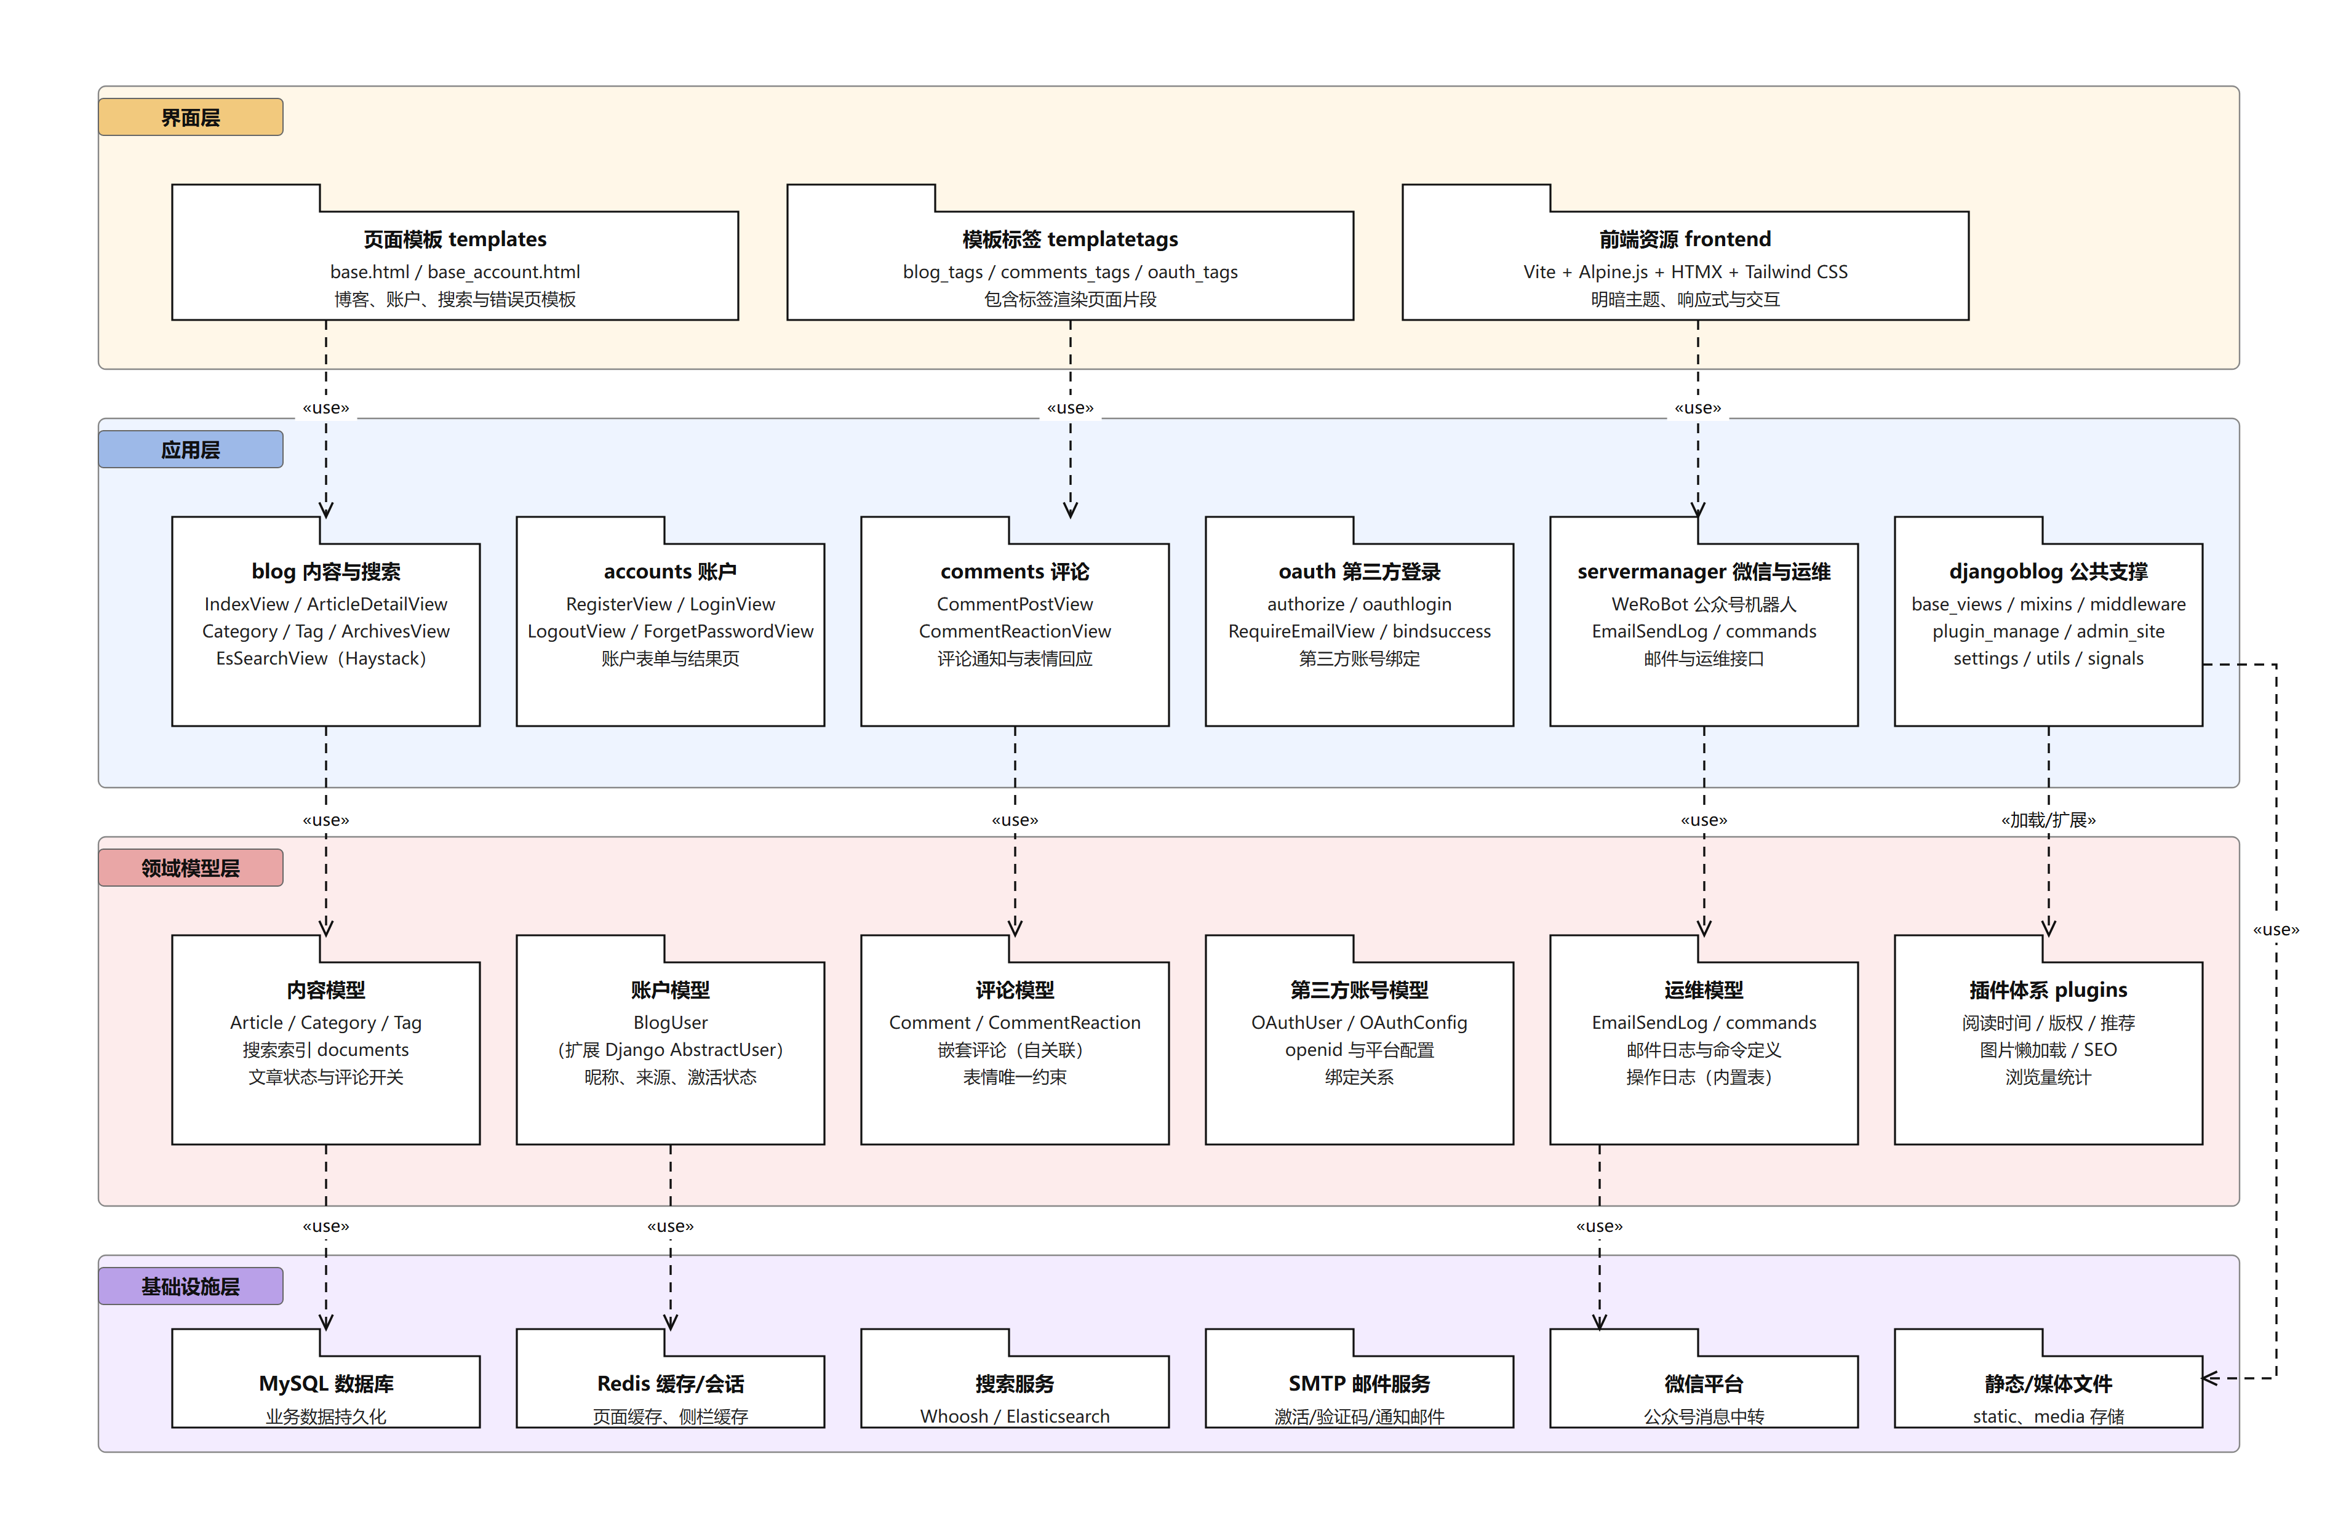
图 4-1 系统分层架构包图
架构按四层组织，层间依赖方向自上而下（界面层 → 应用层 → 领域模型层 → 基础设施层），箭头标注 «use» 表示上层使用下层提供的功能；应用层也可直接使用缓存、邮件、搜索等基础设施。

2 分层与包职责
层 | 包 | 职责 | 主要类/文件
界面层 | 页面模板 templates | 页面骨架与各业务页面；前台统一继承 base.html，账户页继承 base_account.html | base.html、article_index.html、article_detail.html、login.html、registration_form.html
界面层 | 模板标签 templatetags | 以包含标签渲染页面片段（文章卡片、分页、侧栏、评论、OAuth 按钮） | blog_tags、comments_tags、oauth_tags、vite_tags
界面层 | 前端资源 frontend | Vite 构建的 CSS/JS；Tailwind 样式、Alpine.js 交互、HTMX 局部刷新、明暗主题 | frontend/ 构建产物、vite_tags 引用
应用层 | blog 内容与搜索 | 文章列表/详情/分类/标签/作者/归档、搜索、友情链接 | IndexView、ArticleDetailView、CategoryDetailView、EsSearchView
应用层 | accounts 账户 | 注册、登录、退出、找回密码、账户结果页 | RegisterView、LoginView、LogoutView、ForgetPasswordView
应用层 | comments 评论 | 评论提交与回复、表情回应 API、评论通知 | CommentPostView、CommentReactionView、send_comment_email
应用层 | oauth 第三方登录 | OAuth 授权跳转、回调登录、补充邮箱、账号绑定 | authorize、oauthlogin、RequireEmailView、bindsuccess
应用层 | servermanager 微信与运维 | 微信公众号消息处理、邮件发送日志、后台命令维护 | robot（WeRoBot）、EmailSendLog、commands
应用层 | djangoblog 公共支撑 | 视图基类、中间件、插件管理、后台站点、配置与信号 | base_views、mixins、middleware、plugin_manage、admin_site、settings
领域模型层 | 内容模型 | 文章、分类（多级）、标签、搜索索引；文章状态与评论开关 | Article、Category、Tag、documents
领域模型层 | 账户模型 | 本站用户（扩展 Django 用户）、昵称、来源、激活状态 | BlogUser
领域模型层 | 评论模型 | 评论正文、嵌套回复（自关联）、审核状态、表情反应 | Comment、CommentReaction
领域模型层 | 第三方账号模型 | 第三方身份（openid）与本站用户绑定、平台接入配置 | OAuthUser、OAuthConfig
领域模型层 | 运维模型 | 邮件发送日志、后台命令、操作日志 | EmailSendLog、commands、LogEntry
领域模型层 | 插件体系 plugins | 通过钩子向内容/界面注入功能：阅读时间、版权、推荐、懒加载、SEO、浏览量 | plugins/*/、plugin_manage
基础设施层 | MySQL 数据库 | 业务数据持久化（文章、用户、评论、配置等） | dailyblog 库
基础设施层 | Redis 缓存/会话 | 页面缓存、侧栏缓存、会话与登录状态 | CACHES 配置
基础设施层 | 搜索服务 | 全文检索索引（Whoosh 或 Elasticsearch）与中文分词 | Haystack、whoosh_cn_backend、elasticsearch_backend
基础设施层 | SMTP 邮件服务 | 注册激活、找回密码验证码、评论通知邮件 | send_email、EmailSendLog
基础设施层 | 微信平台 | 公众号消息中转（用户消息与自动回复） | WeRoBot、servermanager.robot
基础设施层 | 静态/媒体文件 | 静态资源、上传图片与媒体文件 | collectedstatic、media

3 主要类职责
类/模块 | 所在包 | 职责
IndexView | blog | 首页文章列表（分页、缓存、侧栏数据）
ArticleDetailView | blog | 文章详情、浏览量统计、相关推荐与评论展示
CategoryDetailView / TagDetailView / AuthorDetailView | blog | 分类/标签/作者维度的文章列表
ArchivesView | blog | 按年月分组的归档页
EsSearchView | blog | 站内搜索（Haystack 检索、标题高亮）
LinkListView | blog | 友情链接页
RegisterView | accounts | 注册：创建未激活用户并发送激活邮件
LoginView | accounts | 登录：校验账号密码、创建会话（记住我延长有效期）
LogoutView | accounts | 退出：清除会话与登录标记
ForgetPasswordView / ForgetPasswordEmailCode | accounts | 找回密码：发送验证码、校验并重置密码
CommentPostView | comments | 评论/回复：登录与评论开关校验、保存、通知
CommentReactionView | comments | 表情回应：查询统计、切换单个表情
authorize / oauthlogin | oauth | 第三方登录：授权跳转与回调登录
RequireEmailView | oauth | 第三方注册缺少邮箱时补充邮箱
SecureFormView / LoginFormView / AuthenticatedFormView | djangoblog | 视图基类：CSRF、表单、登录校验等通用逻辑
DjangoBlogAdminSite | djangoblog | 后台管理站点：注册文章/评论/用户/配置等模型管理类
ArticlelAdmin / CategoryAdmin / TagAdmin | blog | 后台维护文章、分类、标签
BlogSettingsAdmin / LinksAdmin / SideBarAdmin | blog | 后台维护站点设置、友链、侧边栏（含评论审核开关）
CommentAdmin / CommentReactionAdmin | comments | 后台审核/启用/删除评论，管理表情回应
BlogUserAdmin | accounts | 后台用户管理（启用/禁用、资料维护）
OAuthUserAdmin / OAuthConfigAdmin | oauth | 后台第三方账号与登录平台配置管理
EmailSendLogAdmin / CommandsAdmin | servermanager | 后台查看邮件日志、维护可执行命令
robot（WeRoBot） | servermanager | 微信问答：关键词检索文章、分类/最新文章、智能回复
send_email + 信号 | djangoblog | 统一邮件发送入口（异步、记录日志）
plugin_manage + plugins/* | djangoblog / plugins | 插件注册与钩子调用（内容注入、推荐、SEO 等）

4 架构特点
1. 分层清晰：界面层只负责展示与交互，应用层集中业务编排，领域模型层封装数据与约束，基础设施层提供数据库、缓存、搜索、邮件、微信等能力；
2. 公共支撑复用：djangoblog 提供视图基类、中间件、插件管理与后台站点，各应用复用同一套安全与表单处理逻辑；
3. 插件化扩展：plugins 通过钩子在内容与界面中注入功能（阅读时间、版权、推荐、懒加载、SEO、浏览量），新增功能不必改动页面模板；
4. 数据与检索分离：关系数据存 MySQL，全文检索走 Haystack + Whoosh/Elasticsearch，索引由文章保存信号实时更新；
5. 横切能力下沉：邮件、缓存、日志以工具/信号形式供各应用调用，避免重复实现。

5 与数据流图、数据模型的对应
架构层 | 数据流图加工 | 数据存储/模型
应用层（blog / accounts / comments / oauth / servermanager） | P1 用户与权限管理、P2 内容浏览与搜索、P3 评论互动、P4 后台管理、P5 通知服务、P6 微信问答 | 通过领域模型读写 D1～D5
领域模型层 | — | 15 个实体（第 3 章类图）
基础设施层 | — | MySQL（D1～D5）、Redis、搜索索引、SMTP、微信平台

5 软件功能与类间的对应关系
本节对应模板「5 软件功能与类间的对应关系」，按模板示例表头（序号 / 功能名称 / 实现模块 / 实现方法）列出。
表 5-1 软件功能与类对应表
序号 | 功能名称 | 实现模块 | 实现方法
1 | 首页文章列表 | blog | blog.views.IndexView（路由 blog:index）
2 | 文章分页 | blog | blog.views.IndexView（路由 blog:index_page）
3 | 查看文章详情 | blog | blog.views.ArticleDetailView（路由 blog:detailbyid）
4 | 按分类浏览 | blog | blog.views.CategoryDetailView（路由 blog:category_detail）
5 | 按标签浏览 | blog | blog.views.TagDetailView（路由 blog:tag_detail）
6 | 按作者浏览 | blog | blog.views.AuthorDetailView（路由 blog:author_detail）
7 | 按时间归档 | blog | blog.views.ArchivesView（路由 blog:archives）
8 | 站内搜索 | blog + Haystack | blog.views.EsSearchView（djangoblog/urls.py 的 search 路由）
9 | 友情链接 | blog | blog.views.LinkListView（路由 blog:links）
10 | 注册 | accounts | accounts.views.RegisterView（路由 account:register）
11 | 用户登录 | accounts | accounts.views.LoginView（路由 account:login）
12 | 退出登录 | accounts | accounts.views.LogoutView（路由 account:logout）
13 | 找回密码 | accounts | accounts.views.ForgetPasswordView + ForgetPasswordEmailCode
14 | 第三方登录 | oauth | oauth.views.authorize / oauthlogin（路由 oauth:oauthlogin）
15 | 补充邮箱 | oauth | oauth.views.RequireEmailView（路由 oauth:require_email）
16 | 发表评论 / 回复评论 | comments | comments.views.CommentPostView（路由 comment:postcomment）
17 | 评论表情回应 | comments | comments.views.CommentReactionView（路由 comment:comment_react）
18 | 后台登录与管理入口 | djangoblog | djangoblog.admin_site.DjangoBlogAdminSite（/admin/）
19 | 文章管理 | blog | blog.admin.ArticlelAdmin
20 | 分类 / 标签管理 | blog | blog.admin.CategoryAdmin / TagAdmin
21 | 友情链接 / 侧边栏管理 | blog | blog.admin.LinksAdmin / SideBarAdmin
22 | 站点设置 | blog | blog.admin.BlogSettingsAdmin（含评论审核开关）
23 | 评论管理 | comments | comments.admin.CommentAdmin / CommentReactionAdmin
24 | 用户管理 | accounts | accounts.admin.BlogUserAdmin
25 | 第三方账号与配置管理 | oauth | oauth.admin.OAuthUserAdmin / OAuthConfigAdmin
26 | 邮件日志与后台命令 | servermanager | servermanager.admin.EmailSendLogAdmin / CommandsAdmin
27 | 微信问答 | servermanager | servermanager.robot.robot（WeRoBot make_view）
28 | 操作日志 | djangoblog | djangoblog.logentryadmin.LogEntryAdmin

说明：所有实现方法均在项目源码中可检索；"路由"列为 urls.py 中的路由名称，便于与验收测试对照。

6 总结

1 建模与分析的收获
本次泛读报告以「知识分享」博客系统为对象，完成了从"功能描述 → 用例模型 → 数据流模型 → 数据模型 → 架构模型 → 功能与类映射"的完整建模闭环：
1. 用例模型：识别 6 个执行者、22 个用例，绘制用例图，给出包含/扩展/继承关系与核心用例说明，并为每个用例绘制顺序图（1 界面类 + 1 控制类 + 若干实体类）；
2. 数据流模型：绘制顶层图、0 层图与两个 1 层图（评论互动、内容浏览与搜索），整理 17 个数据结构、5 个数据存储、主要数据流与加工说明，形成完整数据字典；
3. 数据模型：按 D1～D5 将 15 个实体组织为 5 个包，标注关联与多重性、主要约束；
4. 架构模型：用 UML 包图绘制界面层/应用层/领域模型层/基础设施层四层架构，说明各包及主要类的职责，并给出功能—类对应表。
各模型之间保持了编号与命名一致（用例 U1～U22、数据存储 D1～D5、数据结构 DS-01～DS-17），图与表可以相互对照。

2 小组协作情况
前几周的作业采用"组长主笔、组员分块核对"的方式推进（例如界面设计说明书按章节分工复核）；用例图、用例说明与顺序图由组长主笔，组员参与确认。本周的泛读报告整合（数据流图、数据字典、数据模型、架构图与全文组装）由组长独立完成。
收获：
1. "先定标准、再做分块"能显著降低返工：统一图号、命名与模板后，各部分的衔接成本明显下降；
2. 复核清单化（术语、编号、图与正文对应）比笼统的"帮忙看看"更有效。

3 问题与改进
问题 | 表现 | 改进计划
组员对建模工具不熟 | 画图与核对速度慢，需要样例参照 | 提前准备模板与样例（含操作步骤），先培训再分工
口径不统一 | 图号、术语、用例命名在合并时需返工 | 建立"建模标准"文档（命名、编号、图例），所有产出先过模板
时间安排偏后 | 部分工作集中在截止前 | 按"建模→核对→组装"倒排计划，预留交叉检查时间
文档与代码核对成本高 | 数据字典与功能—类表需要逐项对源码 | 用脚本从 models.py、urls.py 自动提取初稿，再人工校对

4 必答说明

4.1 系统是否有评论审核功能
有。 站点设置 BlogSettings.comment_need_review 是评论审核总开关，可在后台「站点设置」中开启或关闭：
- 开启时：新评论保存为待审核状态（Comment.is_enable = False），不在前台评论区显示；管理员在后台「管理评论」中审核通过（启用）后才对外显示；
- 关闭时：评论保存后立即置为启用（is_enable = True），直接显示。
相关实现：comments/views.py 的 CommentPostView（按站点设置决定 is_enable）、comments/models.py 的 Comment.is_enable、blog/models.py 的 BlogSettings.comment_need_review。

4.2 是否可以关闭某个文章的评论
可以。 每篇文章都有独立的评论开关 Article.comment_status（o 开放 / c 关闭），可在后台文章管理中设置：
- 关闭后，CommentPostView 在提交时校验 article.comment_status == 'c'（或文章状态为关闭）即拒绝保存，并提示"该文章评论已关闭"；
- 该开关只影响对应文章，不影响站内其他文章。
相关实现：blog/models.py 的 Article.comment_status（COMMENT_STATUS）、comments/views.py 的 CommentPostView.form_valid 校验逻辑。

5 结语
「知识分享」博客系统功能完整、结构清晰：前台内容浏览与评论互动构成核心体验，账户与第三方登录提供入口，后台管理覆盖内容与配置维护，插件体系与微信服务体现二次开发特色。通过本次泛读，我们将分散的界面、代码与数据组织为一致的模型体系，为后续的维护、扩展与验收提供了依据。

